หมวดที่ 6 การจัดชื้อและจัดจ้าง
การจัดซื้อจัดจ้างที่เป็นมิตรต่อสิ่งแวดล้อม หรือที่เรียกสั้นๆ ว่า การจัดซื้อจัดจ้างสีเขียว (Green Procurement) หมายถึง การจัดซื้อจัดจ้างผลิตภัณฑ์หรือบริการ โดยคำนึงถึงความเหมาะสมทางด้านคุณภาพราคา การส่งมอบสินค้าหรือบริการตามที่กำหนด และการลดผลกระทบต่อสิ่งแวดล้อม จากการผลิตและบริการโดยพิจารณาตลอดทั้งวัฏจักรชีวิตของผลิตภัณฑ์ การจัดซื้อจัดจ้างสีเขียวช่วยทำให้เกิดผลิตภัณฑ์สีเขียว (Demand-side) กระตุ้นให้ผู้ผลิตหันมาใส่ใจผลิตภัณฑ์ที่ลดผลกระทบต่อสิ่งแวดล้อม แข่งขันกันปรับปรุงคุณภาพสินค้า หรือ บริการของตน เพื่อตอบสนองความต้องการของตลาด

คณะพัฒนาการท่องเที่ยว มหาวิทยาลัยแม่โจ้ ได้คำนึงถึงความเหมาะสม ด้านคุณภาพ ราคา การส่งมอบ ทั้งสินค้าและบริการตามที่กำหนด และลดผลกระทบต่อสิ่งแวดล้อมโดยใช้ผลิตภัณฑ์ที่เป็นมิตรต่อสิ่งแวดล้อมหรือผลิตภัณฑ์ที่ส่งผลต่อสิ่งแวดล้อมน้อยกว่า เมื่อเปรียบเทียบกับผลิตภัณฑ์อื่น โดยมีฉลากสิ่งแวดล้อมเป็นเครื่องมือแยกผลิตภัณฑ์ที่เป็นมิตรต่อสิ่งแวดล้อมออกจากผลิตภัณฑ์ทั่วไปในท้องตลาด
ตามประกาศมหาวิทยาลัยแม่โจ้ เรื่อง นโยบายการจัดการสำนักงานสีเขียว (Green Office) ประกาศ ณ วันที่ 12 มีนาคม 2568

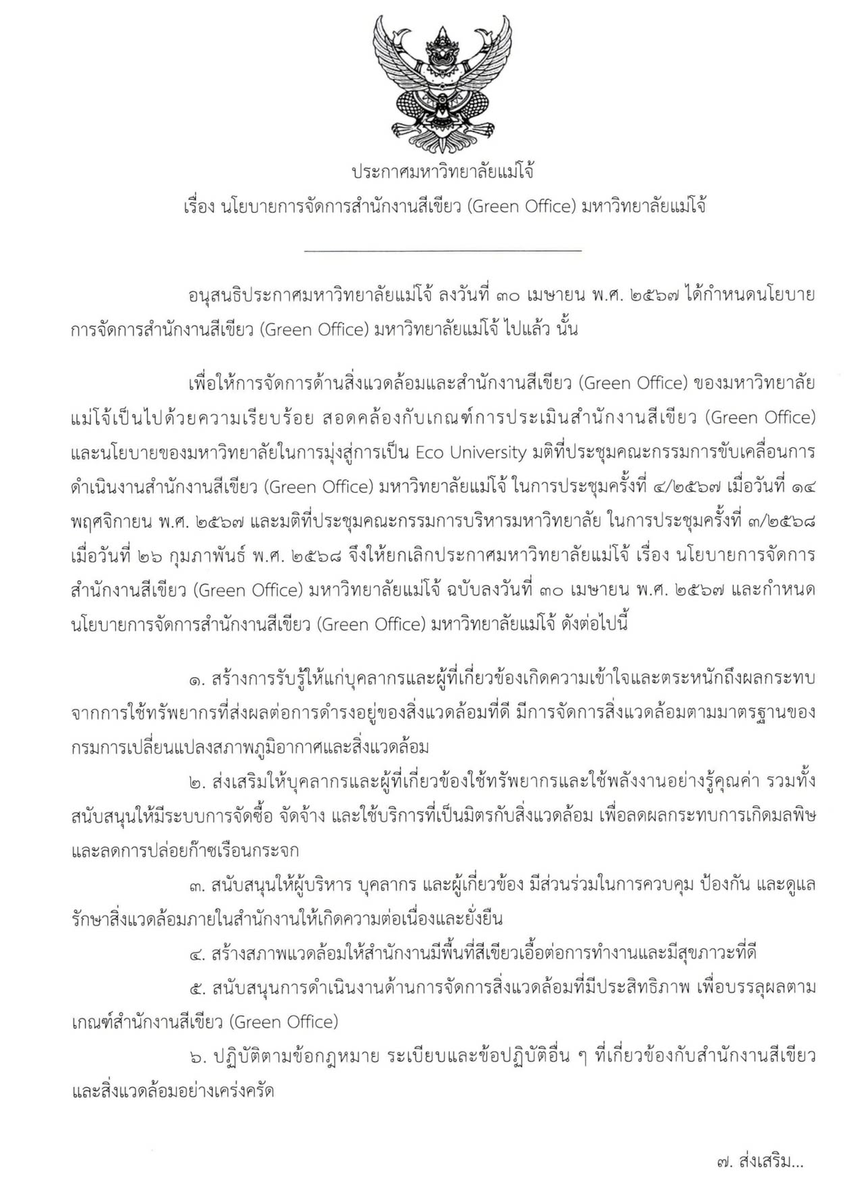
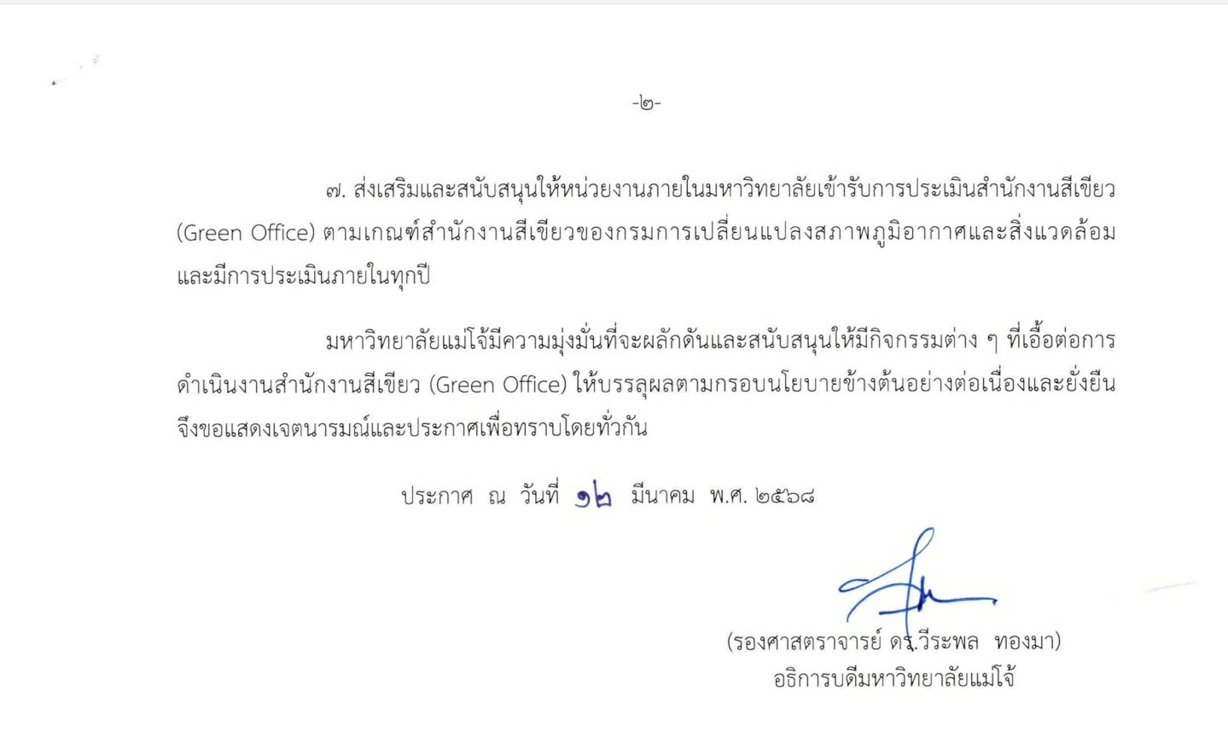

คณะพัฒนาการท่องเที่ยว มหาวิทยาลัยแม่โจ้ เรื่อง นโยบายสิ่งแวดล้อมสำนักงานสีเขียว ประกาศนโยบายสิ่งแวดล้อมสำนักงานสีเขียว 2567 , ประกาศมาตรการการลดใช้พลังงานและทรัพยากรและเป้าหมายด้านสิ่งแวดล้อมประจำปีงบประมาณ 2567 , คำสั่งแต่งตั้งคณะกรรมการสำนักงานสีเขียว ปี 2568 และ แผนการดำเนินงานหมวด 6 การจัดซื้อและการจัดจ้าง แผนดำเนินงานหมวด 6 ปี 2568

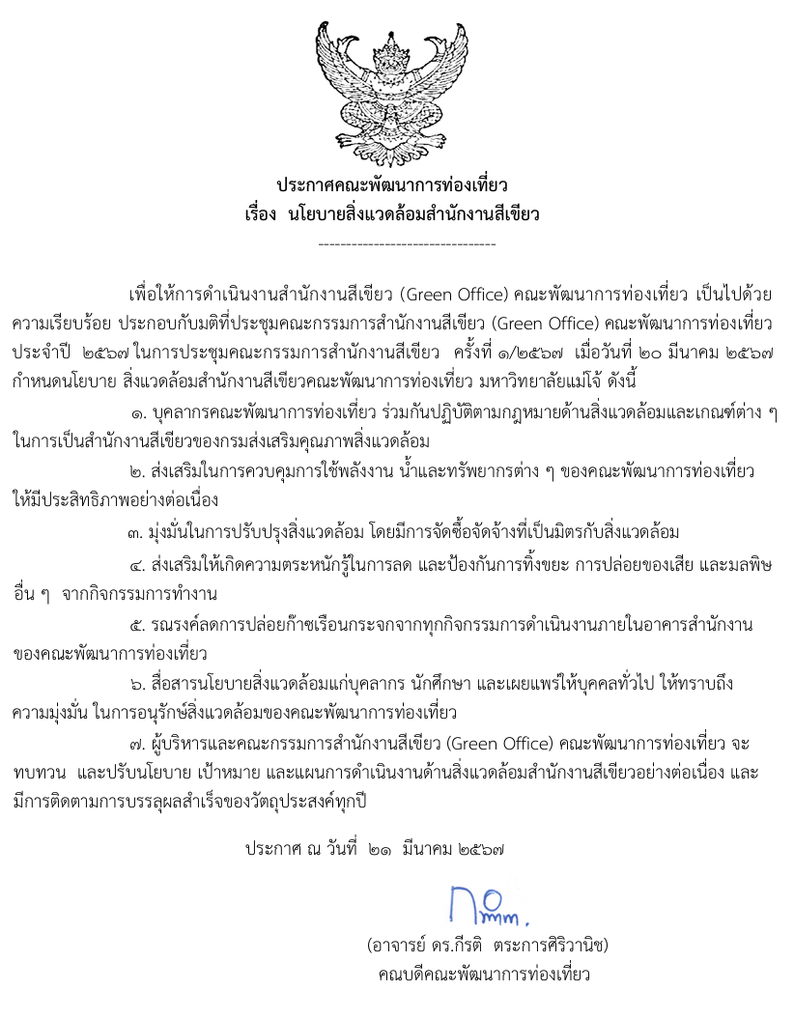

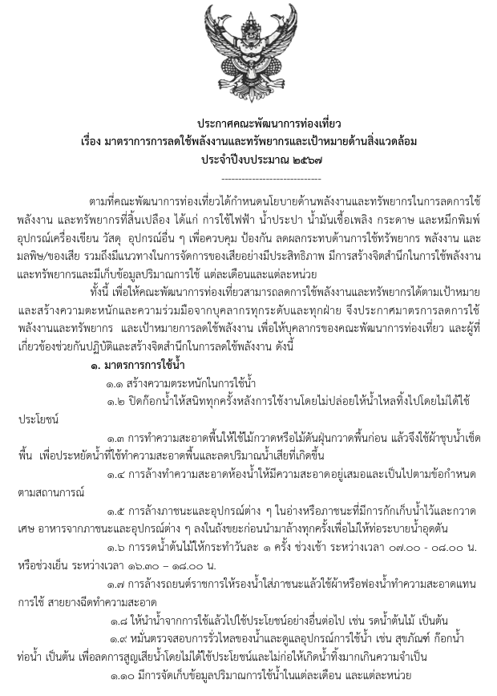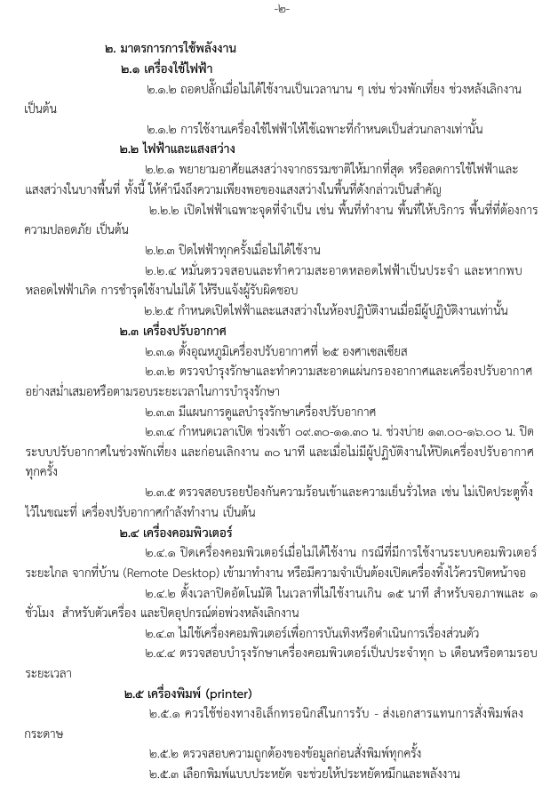

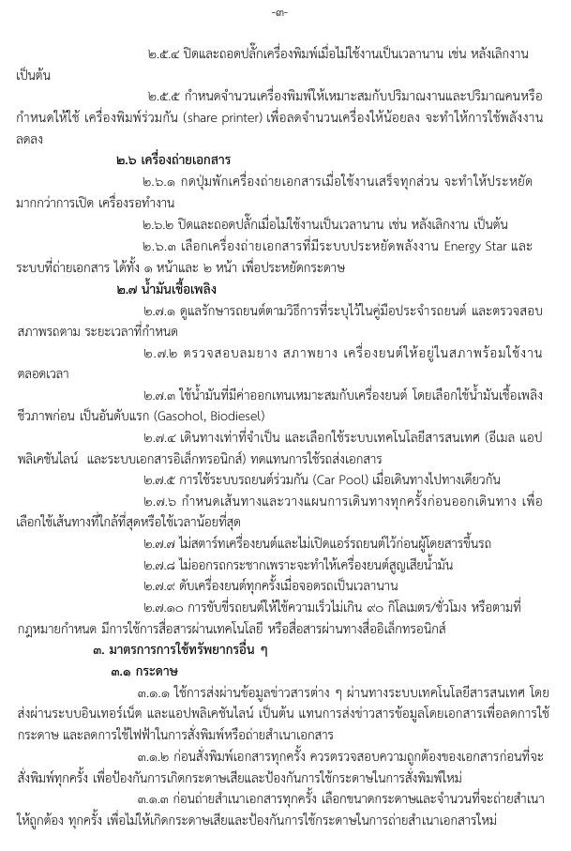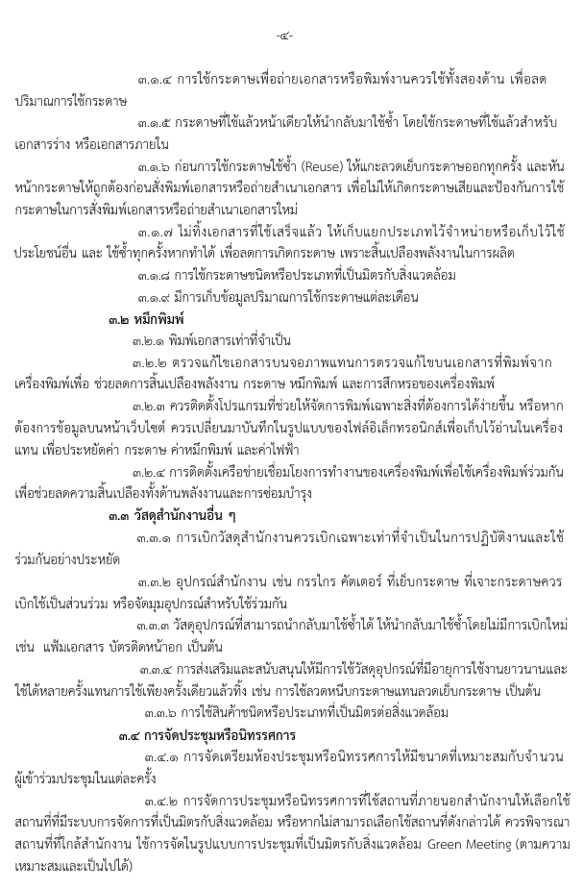

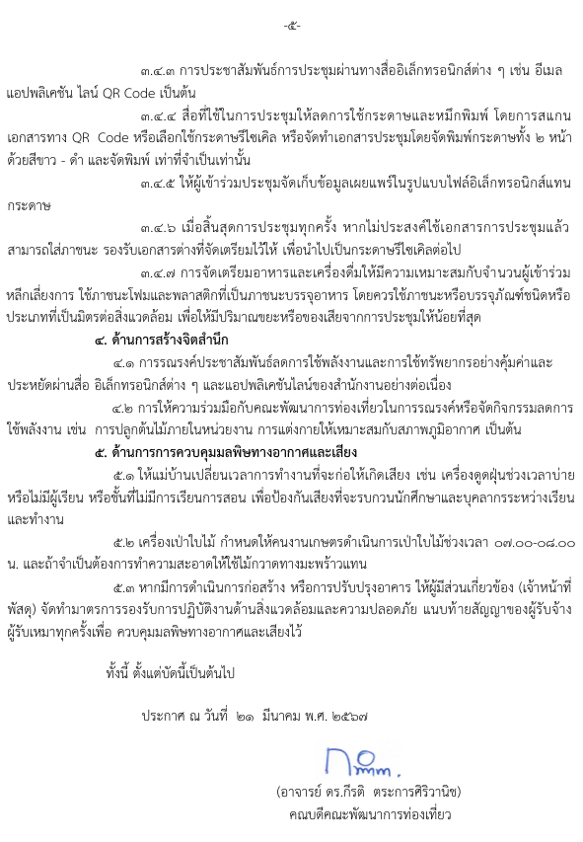

6.1 การจัดชื้อสินค้า
6.1.1 การจัดซื้อสินค้าที่เป็นมิตรกับสิ่งแวดล้อม

6.1.1(1) กำหนดผู้รับผิดชอบ และมีความเข้าใจ สามารถอธิบายข้อมูลเกี่ยวกับ
ฉลากสิ่งแวดล้อม และสินค้าที่เป็นมิตรกับสิ่งแวดล้อมได้
คณะพัฒนาการท่องเที่ยว มหาวิทยาลัยแม่โจ้ มีผู้รับผิดชอบในการจัดซื้อวัสดุและอุปกรณ์ในสำนักงานที่เป็นมิตรกับสิ่งแวดล้อม ได้แก่
1. นางปิยะพร แดงชาติ ตำแหน่ง นักวิชาการพัสดุชำนาญการ สังกัด งานคลังและพัสดุ สำนักงานคณบดี คณะพัฒนาการท่องเที่ยว
2. นางสาวศิริพร ดวงดี ตำแหน่ง นักวิชาการการเงินและบัญชี สังกัด งานคลังและพัสดุ สำนักงานคณบดี คณะพัฒนาการท่องเที่ยว
ผู้รับผิดชอบมีความรู้ ความเข้าใจในการจัดซื้อและจัดจ้างสินค้าที่เป็นมิตรกับสิ่งแวดล้อม โดยมีหน้าที่ดำเนินการขออนุมัติจัดซื้อสินค้าที่แต่ละหน่วยงานภายในคณะพัฒนาการท่องเที่ยว มีความประสงค์ที่จะใช้งานวัสดุนั้น ๆ ผู้รับผิดชอบจะดำเนินการสืบค้นสินค้าที่เป็นมิตรต่อสิ่งแวดล้อมตามที่หน่วยงานภายในคณะได้เสนอซื้อ จากนั้นเสนอขออนุมัติจัดซื้อต่อผู้บริหารเพื่อดำเนินการสั่งซื้อสินค้า จากนั้น คณะกรรมการตรวจรับพัสดุ จะดำเนินการตรวจสอบคุณภาพและชนิดของสินค้าที่สั่งซื้อตามใบส่งของ หากพบว่าสินค้าที่ได้รับไม่ตรงตามใบส่งของจะไม่ลงนามในใบตรวจรับสินค้านั้น ทั้งนี้เจ้าหน้าที่พัสดุจะดำเนินการแจ้งต่อผู้ขายให้ทราบทันที
คำสั่งมอบหมายหน้าที่และความรับผิดชอบ
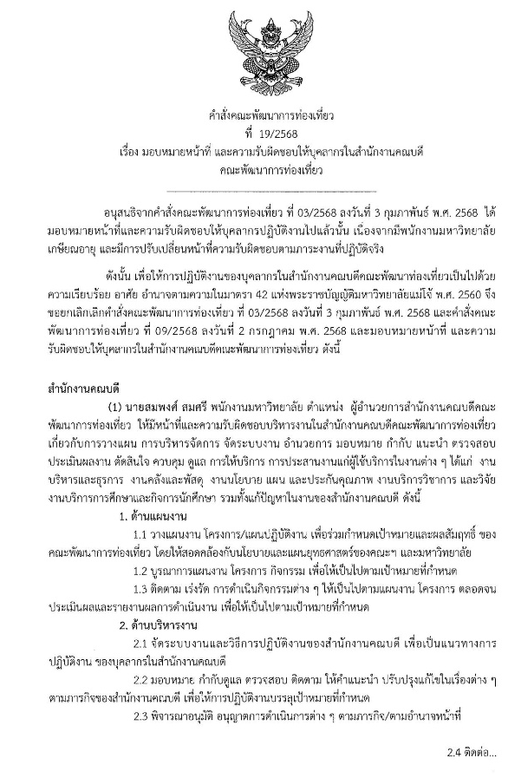 | 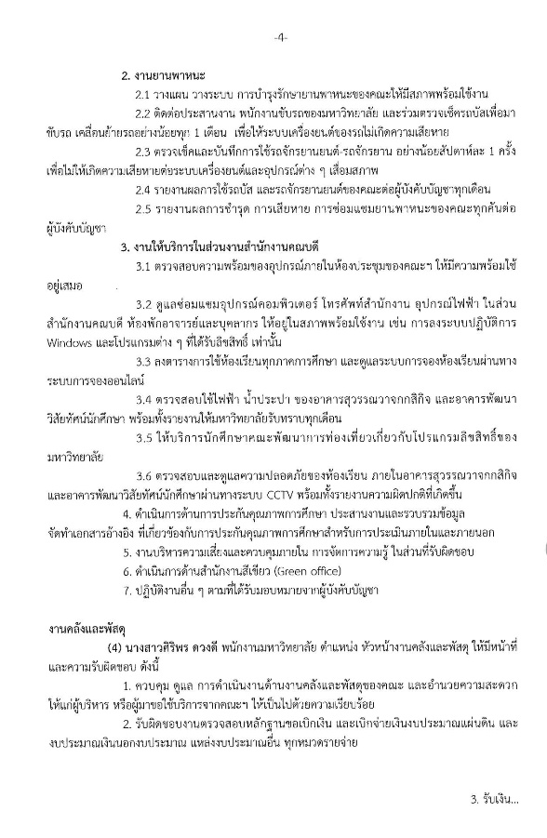
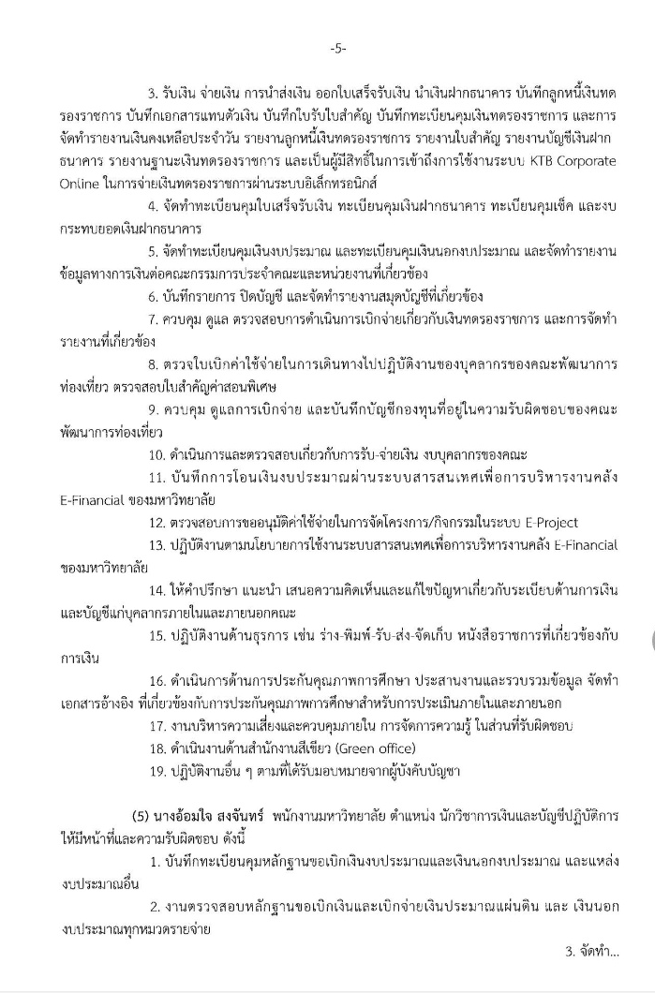 | 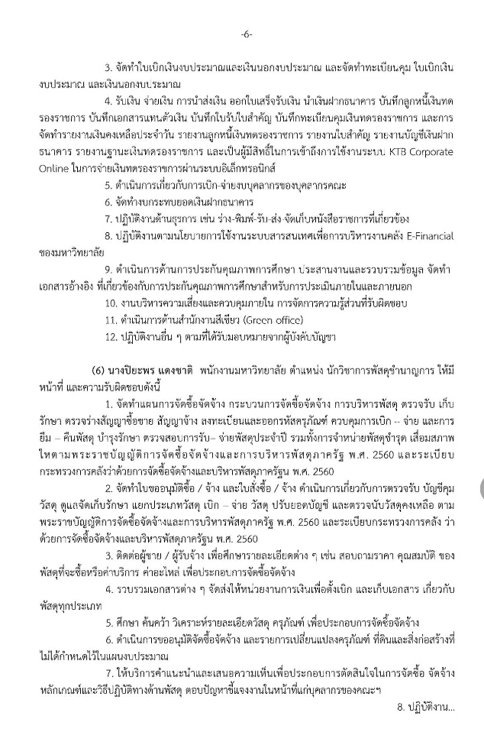
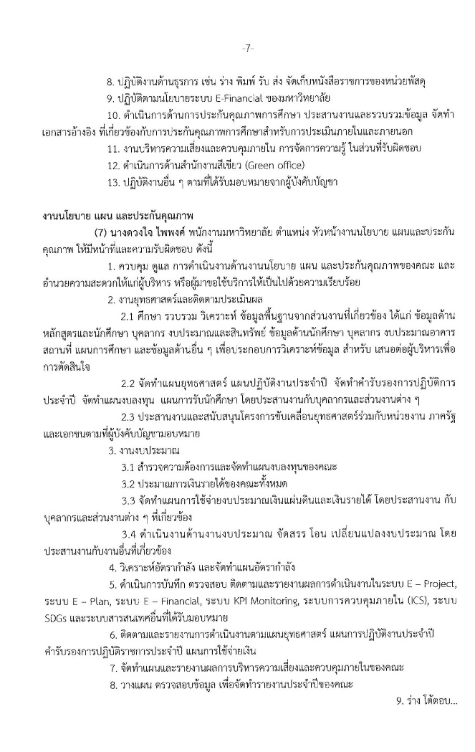 | 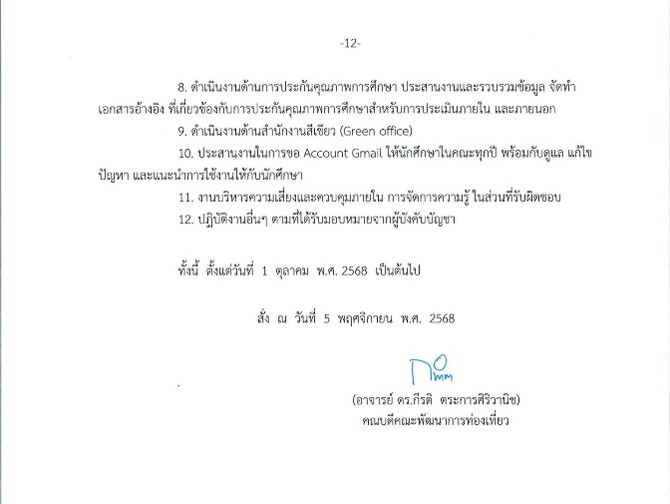

คำสั่งแต่งตั้งคณะกรรมการสำนักงานสีเขียว ปี 2568

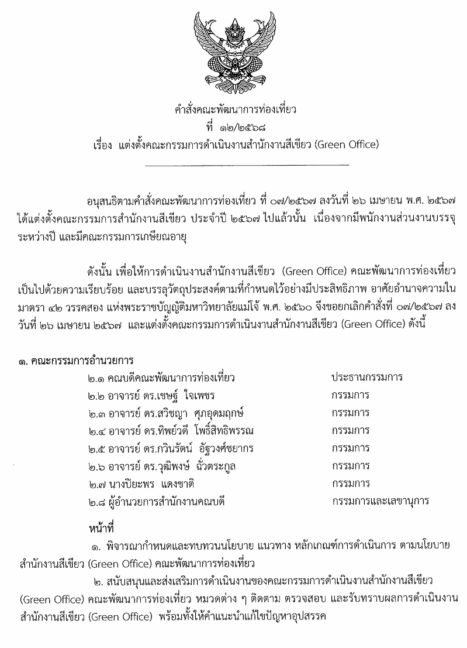
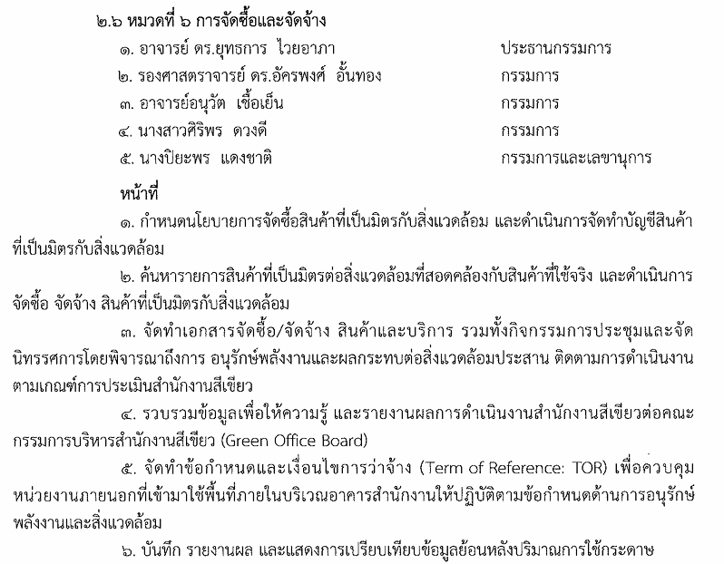
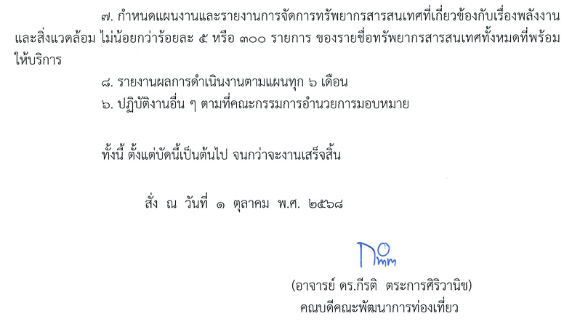

6.1.1(2) ค้นหารายการสินค้าที่เป็นมิตรกับสิ่งแวดล้อมและสามารถระบุแหล่งข้อมูลสืบค้นได้
คณะพัฒนาการท่องเที่ยว มหาวิทยาลัยแม่โจ้ มีการสืบค้นหารายการสินค้าที่เป็นมิตรกับสิ่งแวดล้อม และสามารถระบุแหล่งข้อมูลสืบค้นสินค้าและบริการที่เป็นมิตรกับสิ่งแวดล้อมได้ดังนี้

1.รายชื่อผลิตภัณฑ์ที่ได้รับการรับรองฉลากเขียว
http://www.tei.or.th/greenlabel/labs.html
https://www.thaiecoproducts.com/
2.ฉลากตระกร้าเขียว
http://gp.pcd.go.th
https://www.thaiecoproducts.com
3.ฉลากลดคาร์บอน ฟุตพริ้นท์ หรือ ฉลากลดโลกร้อน
http://thaicarbontabel.tgo.or.th/reduction_approval/reduction_approval.pnc

4.ฉลากประหยัดไฟฟ้าเบอร์ 5
http://labelno5.egat.co.th/new58/#to_label_info

5.ฉลากประสิทธิภาพสูง
http://labelling.dede.go.th/survey/product/list-product?productTypeld=1

6.ฉลากประหยัดพลังงาน (Energy Star)
ฉลากประหยัดพลังงาน (Energy Star) ของสหรัฐอเมริกา สำนักงานปกป้องสิ่งแวดล้อม
ของสหรัฐฯ (EPA)
https://www.tisi.go.th/data/regulate/regulation/USA/USA_Energy_Star.pdf
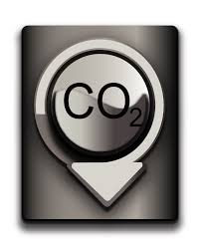
7.ฉลากลดโลกร้อน
http://www.tei.or.th/carbonreductionlabel/rule.html


8.ฉลากหัวใจสีเขียว (Green Heart Label)
https:/www.siamcitycement.com/th/product/green_product


9.ฉลาก SCG Green Choice
https://www.scgbuildingmaterials.com/th/campaign/scg-green- choice%20#section-2

10.ฉลาก Green for life
https://greenforlife.pttgrp.com/index.aspx


11.ใบไม้เขียว (Green leaf)
https://gp.pcd.go.th/all หรือ https://www.thaiecoproducts.com


12.Green Hotel
http://gp.pcd.go.th/all หรือ https://www.thaiecoproducts.com

6.1.1 (3) จัดทำบัญชีรายชื่อสินค้าที่เป็นมิตรกับสิ่งแวดล้อมที่สอดคล้องกับสินค้าที่ใช้จริงในสำนักงาน โดยจะต้องระบุรายการสินค้า ยี่ห้อ ฉลากสิ่งแวดล้อม วันหมดอายุการรับรองของสินค้านั้น หากเป็นฉลากสิ่งแวดล้อมของต่างประเทศจะต้องอ้างอิงหน่วยงาน/ประเทศให้การรับรองนั้น ๆ ด้วย
คณะพัฒนาการท่องเที่ยว ได้จัดทำบัญชีรายชื่อสินค้าที่เป็นมิตรกับสิ่งแวดล้อมที่สอดคล้องกับสินค้าที่ใช้จริงในสำนักงาน โดยระบุรายการสินค้า ยี่ห้อ ฉลากสิ่งแวดล้อม วันหมดอายุการรับรองของสินค้า โดยมีการทบทวนบัญชีรายชื่อสินค้า

บัญชีรายชื่อสินค้าที่เป็นมิตรกับสิ่งแวดล้อม ทบทวนครั้งที่ 1 พ.ศ. 2568
แบบฟอร์ม 6.1(1)
ลำดับ | รายการ | ยี่ห้อ | การรับรอง/ฉลาก  สิ่งแวดล้อมที่ได้รับ | วันหมดอายุ | วันที่  ทบทวน
1 | กระดาษถ่ายเอกสาร 70 แกรม | Idea max |  | 13 พ.ค.70 | 30 ธ.ค.68
2 | กระดาษถ่ายเอกสาร 80 แกรม | Double A |  | 20 เม.ย.70 | 30 ธ.ค.68
3 | กระดาษชำระ | คิมเบอร์ลี่ย์ คล๊าค |  | 21 ส.ค.71 | 30 ธ.ค.68
4 | ผลิตภัณฑ์ลบคำผิด รุ่น ZLC156W | PENTEL |  | 4 ส.ค. 71 | 30 ธ.ค.68
5 | ถังดับเพลิง ขนาด 15 ปอนด์ | FIREMAN |  | 19 พ.ค. 70 | 30 ธ.ค.68

6.1.1 (4) แจ้งไปยังผู้ขายเพื่อขอความร่วมมือในการสั่งซื้อสินค้าที่เป็นมิตรกับสิ่งแวดล้อม กรณีที่ไม่มีร้านค้าที่จำหน่ายสินค้าที่เป็นมิตรกับสิ่งแวดล้อม
คณะพัฒนาการท่องเที่ยว มหาวิทยาลัยแม่โจ้ ได้จัดทำหนังสือไปยังผู้ประกอบการ/ร้านค้า/ผู้รับจ้าง เพื่อขอความร่วมมือในการจัดจำหน่ายสินค้าที่เป็นมิตรกับสิ่งแวดล้อม โดยแจ้งรายละเอียดของฉลากต่าง ๆ ที่เป็นมิตรกับสิ่งแวดล้อม พร้อมรูปภาพสัญลักษณ์ของฉลากรวมถึงแหล่งสืบค้นข้อมูล เพื่อให้ผู้ประกอบการได้เข้าใจในสินค้าที่เป็นมิตรกับสิ่งแวดล้อมมากยิ่งขึ้น และทางผู้ประกอบการได้ทำการตอบรับให้ความร่วมมือในการนำสินค้าที่เป็นมิตรกับสิ่งแวดล้อมมาจำหน่ายให้กับคณะ

ทำหนังสือแจ้งไปผู้ขายเพื่อขอความร่วมมือในการจำหน่ายสินค้าที่เป็นมิตรกับสิ่งแวดล้อม
1.หนังสือขอความร่วมมือนำสินค้าเป็นมิตรฯมาจำหน่าย ร้านจันทิชา
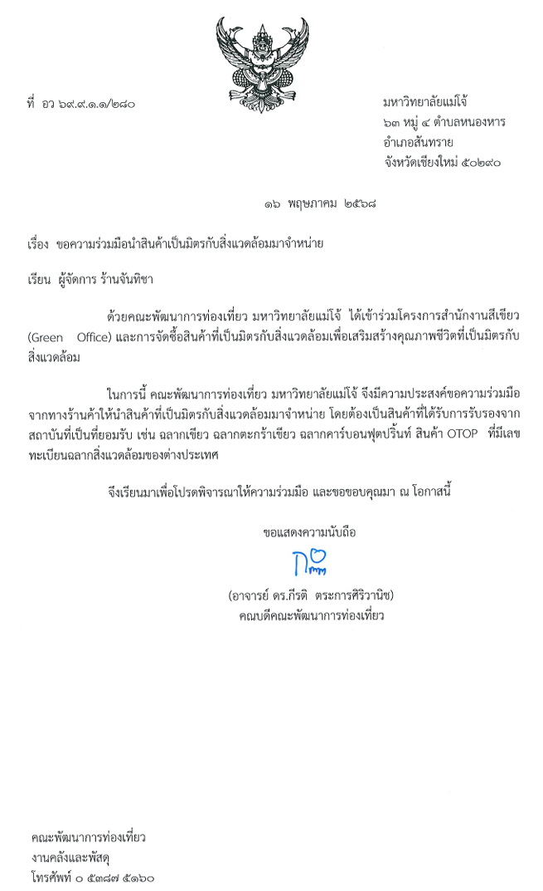
2.หนังสือขอความร่วมมือนำสินค้าเป็นมิตรฯมาจำหน่าย ห้างหุ้นส่วนจำกัด เชียงใหม่ ไอที ซิสเทมส์
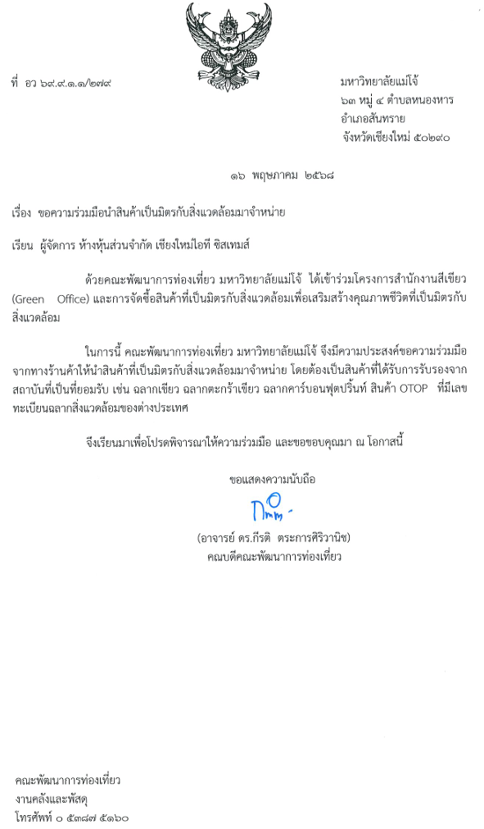
3.หนังสือขอความร่วมมือนำสินค้าเป็นมิตรฯมาจำหน่าย ห้างหุ้นส่วน เชียงใหม่มานะพานิช

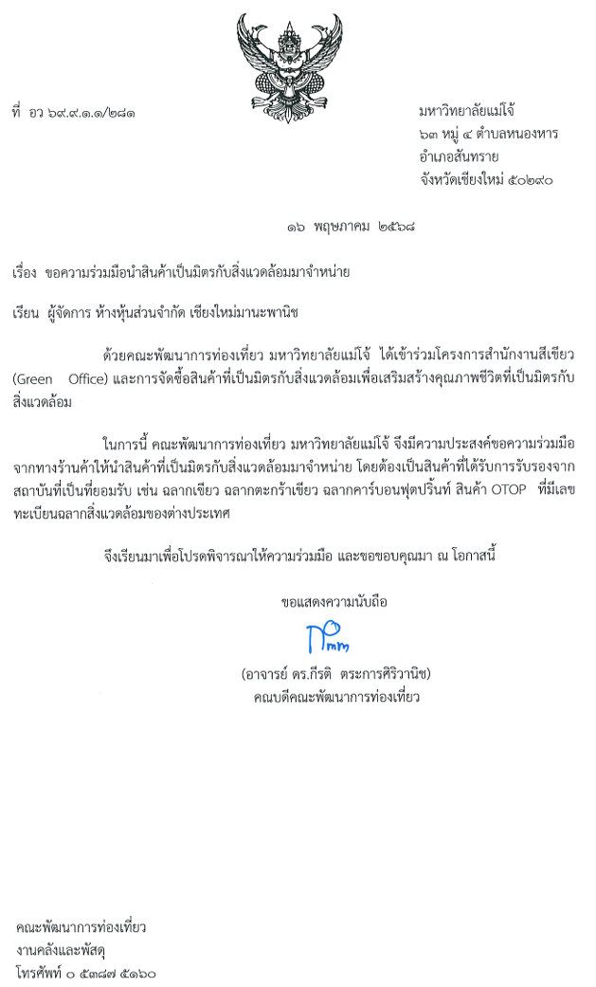

4.หนังสือขอความร่วมมือนำสินค้าเป็นมิตรฯมาจำหน่าย บริษัท ริโก้ (ประเทศไทย) จำกัด

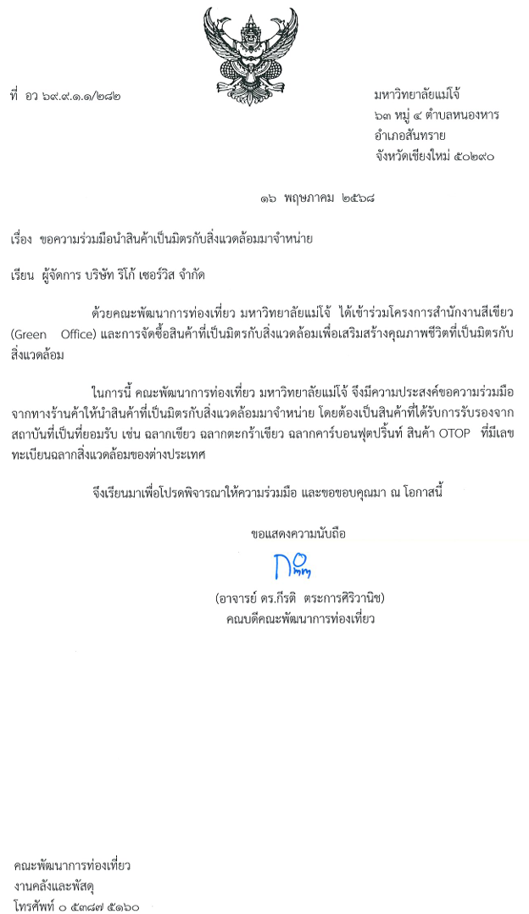

5.หนังสือขอความร่วมมือนำสินค้าเป็นมิตรฯมาจำหน่าย บริษัท แจนิโทเรียล จำกัด

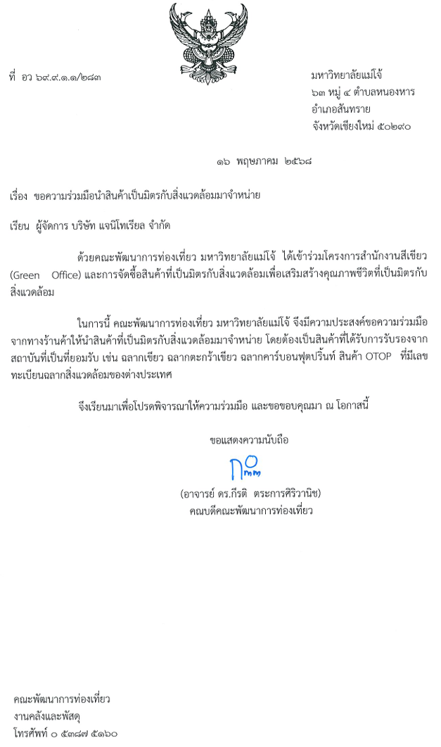
6.หนังสือขอความร่วมมือนำสินค้าเป็นมิตรฯมาจำหน่าย บริษัท โชตนาการไฟฟ้า จำกัด

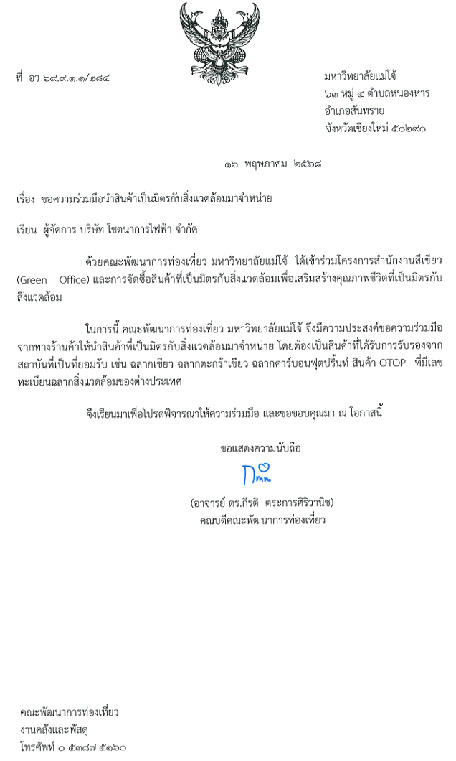

7.หนังสือขอความร่วมมือนำสินค้าเป็นมิตรฯมาจำหน่าย บริษัท ชยารีโฮม จำกัด
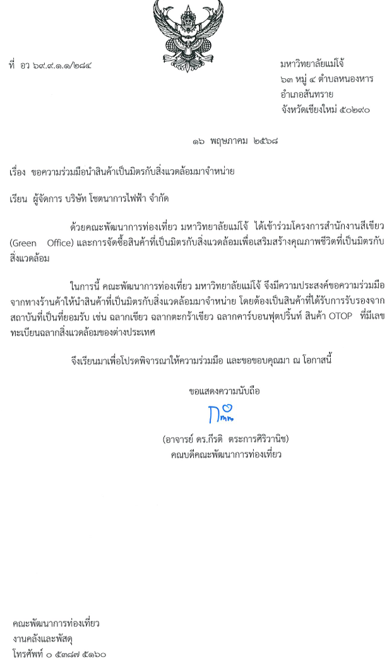
หนังสือตอบรับให้ความร่วมมือนำสินค้าที่เป็นมิตรมาจำหน่าย
1.เอกสารตอบรับให้ความร่วมมือนำสินค้าเป็นมิตรมาจำหน่าย ของ ร้านจันทิชา
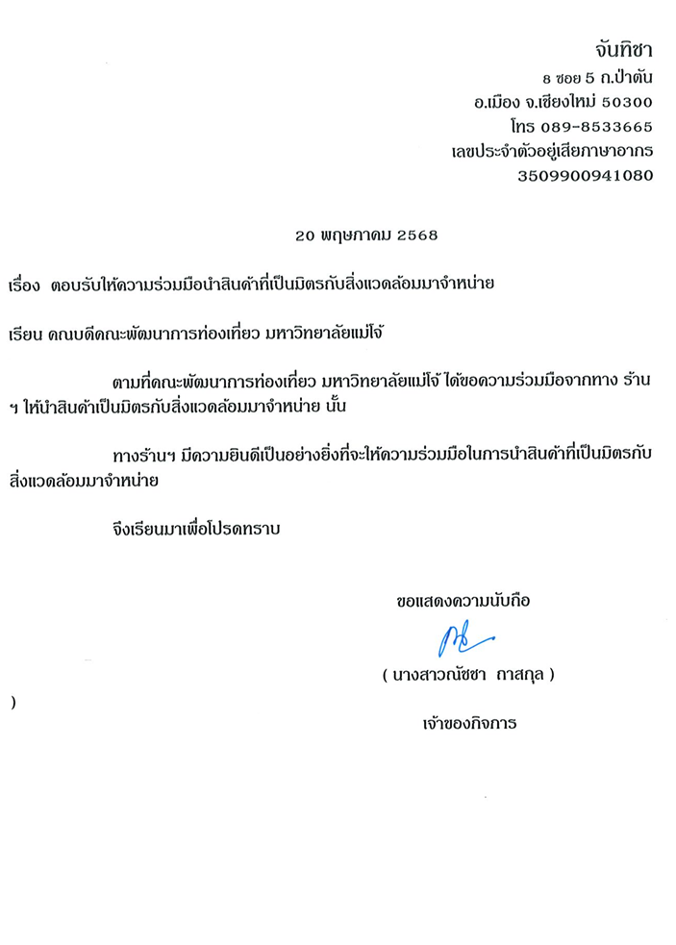

2.เอกสารตอบรับให้ความร่วมมือนำสินค้าเป็นมิตรมาจำหน่าย ห้างหุ้นส่วนจำกัด เชียงใหม่ ไอที ซิสเทมส์
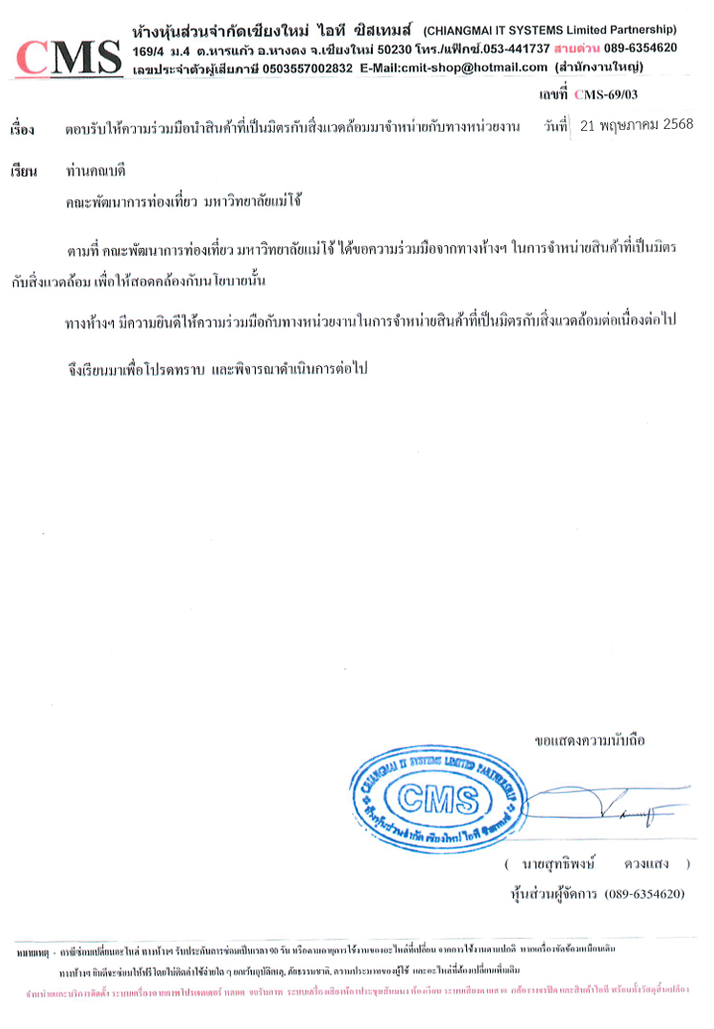
3.เอกสารตอบรับให้ความร่วมมือนำสินค้าเป็นมิตรมาจำหน่าย บริษัท ชยารีโฮม จำกัด
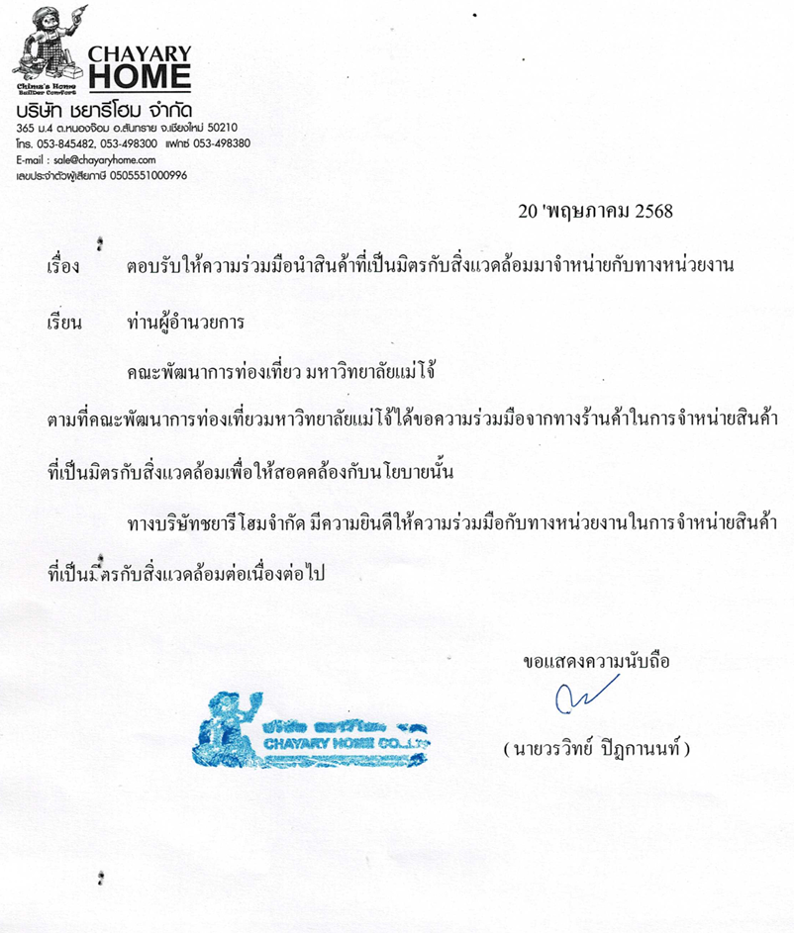

4.เอกสารตอบรับให้ความร่วมมือนำสินค้าเป็นมิตรมาจำหน่าย บริษัท โชตนาการไฟฟ้า จำกัด

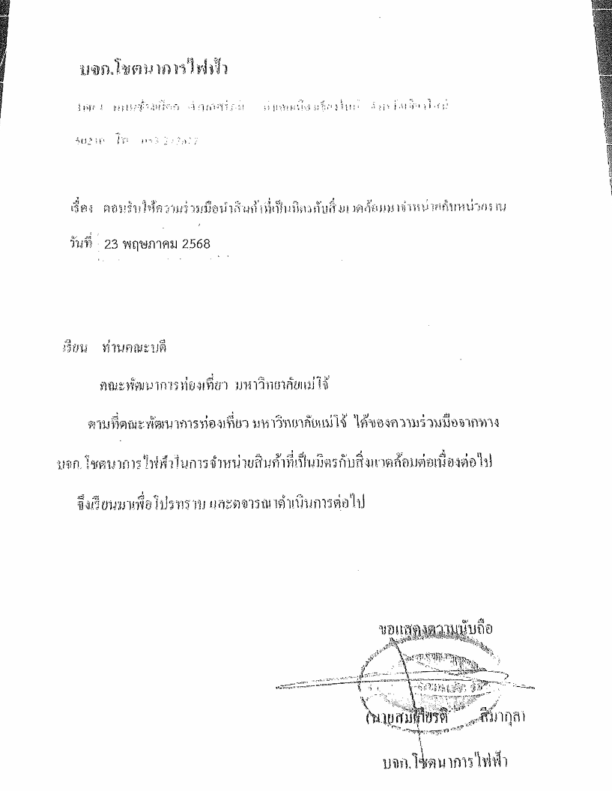

5.เอกสารตอบรับให้ความร่วมมือนำสินค้าเป็นมิตรมาจำหน่าย บริษัท ริโก้เซอร์วิส (ประเทศไทย) จำกัด

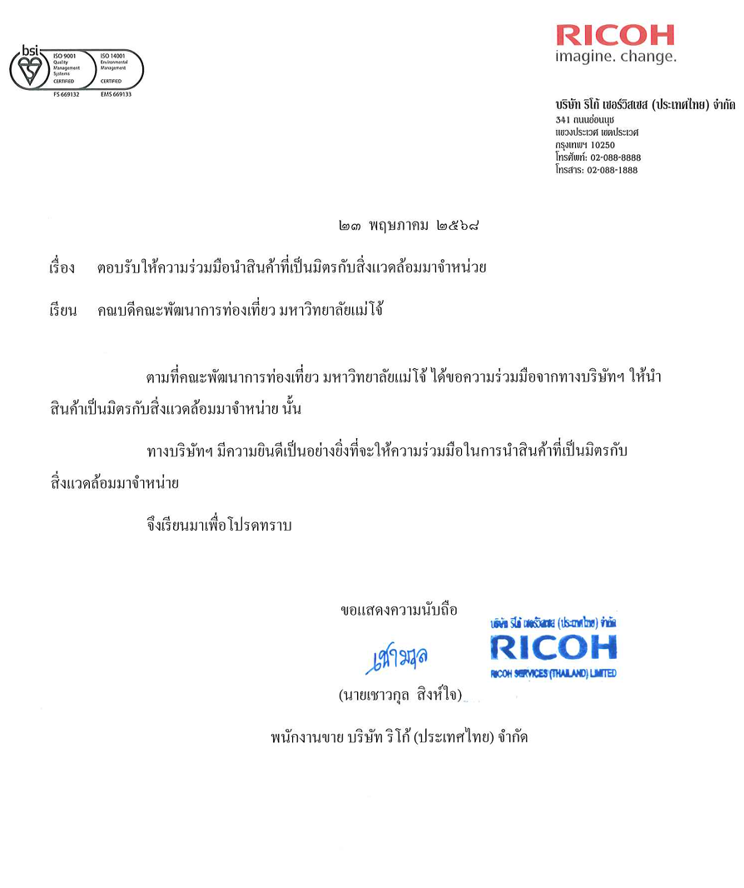

6.เอกสารตอบรับให้ความร่วมมือนำสินค้าเป็นมิตรมาจำหน่าย หจก.เชียงใหม่มานะพานิช

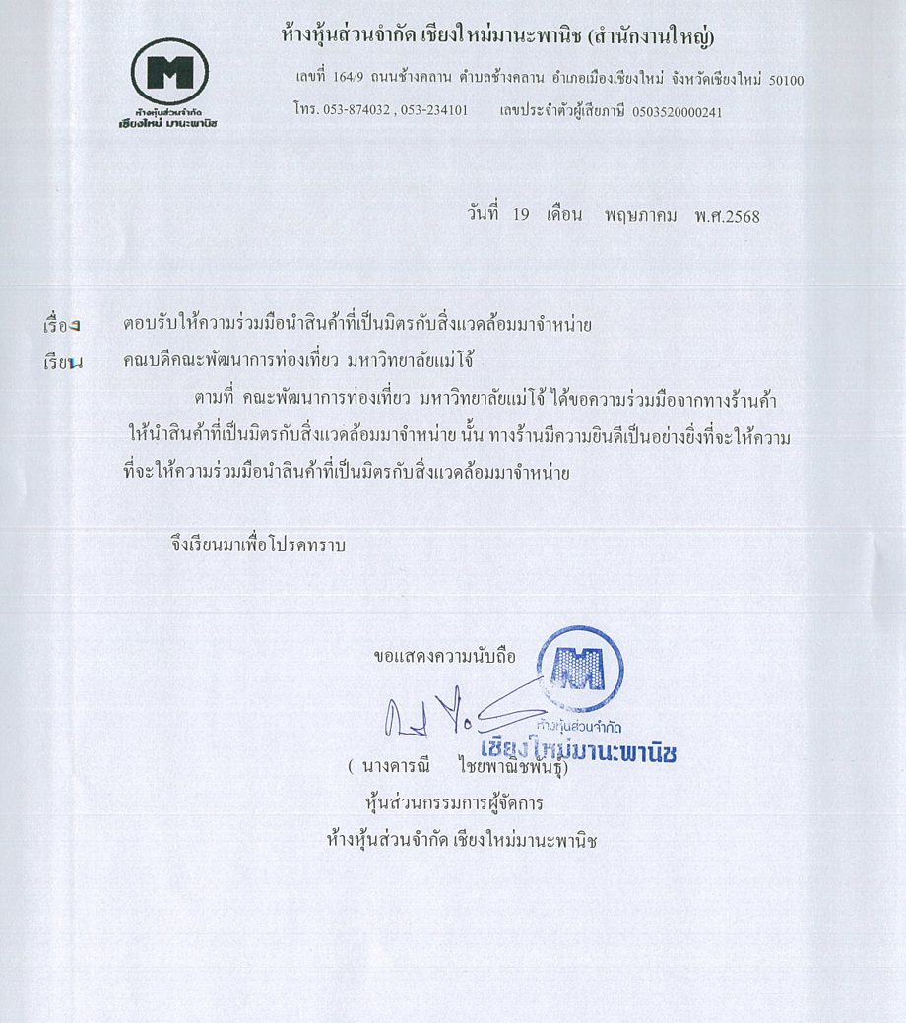

7.เอกสารตอบรับให้ความร่วมมือนำสินค้าเป็นมิตรมาจำหน่าย บริษัท แจนิโทเรียล จำกัด
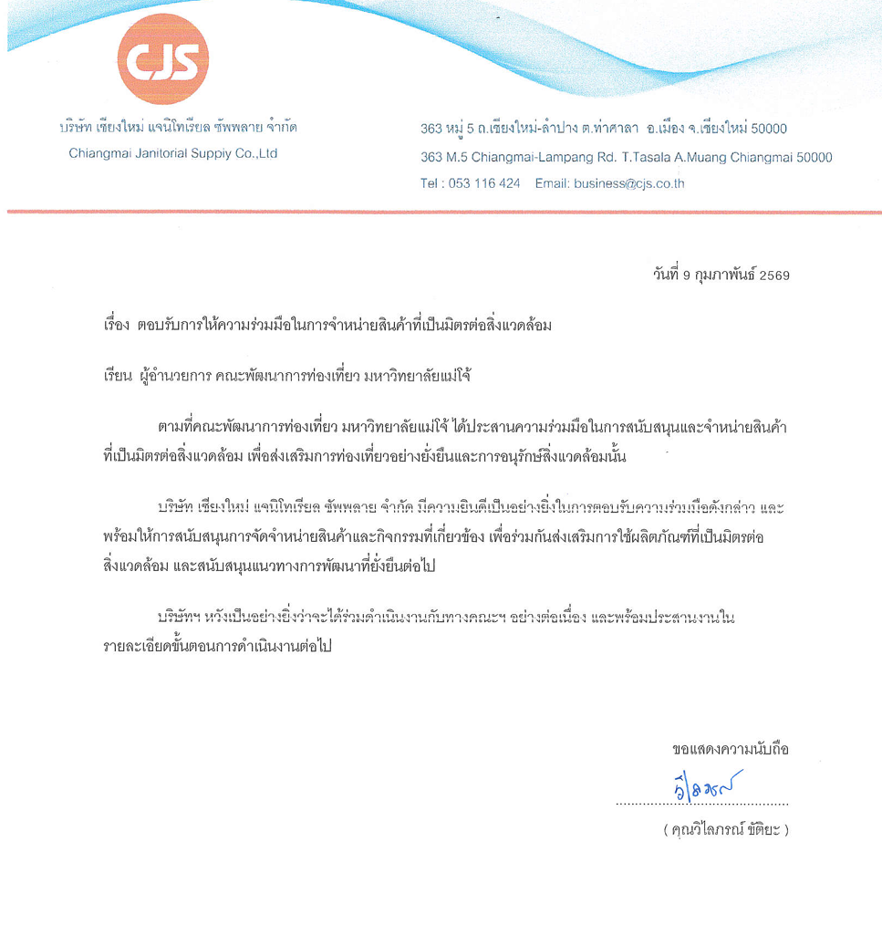

6.1.2 รายงานการจัดซื้อสินค้าประเภทวัสดุอุปกรณ์ในสำนักงานที่เป็นมิตรกับสิ่งแวดล้อม
ร้อยละของการจัดซื้อสินค้าที่เป็นมิตรกับสิ่งแวดล้อมจะเทียบกับปริมาณการซื้อ และ/หรือมูลค่าสินค้า
คณะพัฒนาการท่องเที่ยว ได้จัดทำแบบรายงานผลการจัดซื้อจัดจ้างสินค้าและบริการที่เป็นมิตรกับสิ่งแวดล้อมจากข้อมูลรายการจัดซื้อจัดจ้างของปี 2568 ดังนี้
6.1.2 (1) แสดงรายการสินค้าสำนักงานที่จัดซื้อทั้งหมดโดยระบุยี่ห้อ รุ่นสินค้าและฉลากที่เป็นมิตรกับสิ่งแวดล้อมของสินค้า
รายการสินค้าที่คณะพัฒนาการท่องเที่ยวจัดซื้อในปี มกราคม – ธันวาคม 2568

ลำดับที่ | รายการ | ยี่ห้อ | การรับรอง/ฉลากสิ่งแวดล้อมที่ได้รับ
1. | กระดาษถ่ายเอกสาร 70 แกรม | Idea max
2. | กระดาษถ่ายเอกสาร 80 แกรม | Double A
3. | กระดาษชำระม้วนใหญ่ | คิมเบอร์ลี่ย์คล๊าค
4. | ถ่านอัลคาไลน์ AA | Panasonic
5. | ถ่านอัลคาไลน์ AA | Panasonic
6 | ถังดับเพลิง | FIREMAN

6.1.2 (2) แสดงข้อมูลในเดือนที่มีการจัดซื้อสินค้าและคำนวณจำนวนร้อยละสินค้าที่เป็นมิตรกับสิ่งแวดล้อม โดยจะต้องแสดงให้เห็นถึงรายการสินค้า ปริมาณสินค้า และมูลค่า
1.รายการจัดซื้อสินค้าในช่วงเดือน มกราคม - ธันวาคม 2568
แบบฟอร์ม 6.1(2)
ที่ | รายการ | ยี่ห้อ | รุ่นสินค้า | ฉลากสิ่งแวดล้อม | ปริมาณสินค้า (หน่วย) |  |  |  | มูลค่าสินค้า (บาท)
 |  |  |  |  | ทั้งหมด |  | เป็นมิตรฯ |  | ทั้งหมด |  | เป็นมิตรฯ
1 | กระดาษถ่ายเอกสารหรืองานพิมพ์ทั่วไป | Idea max | 70 แกรม |  | 100 |  | 100 |  | 9,900.00 |  | 9,900.00
2 | กระดาษถ่ายเอกสารหรืองานพิมพ์ทั่วไป | Double A | 80 แกรม | 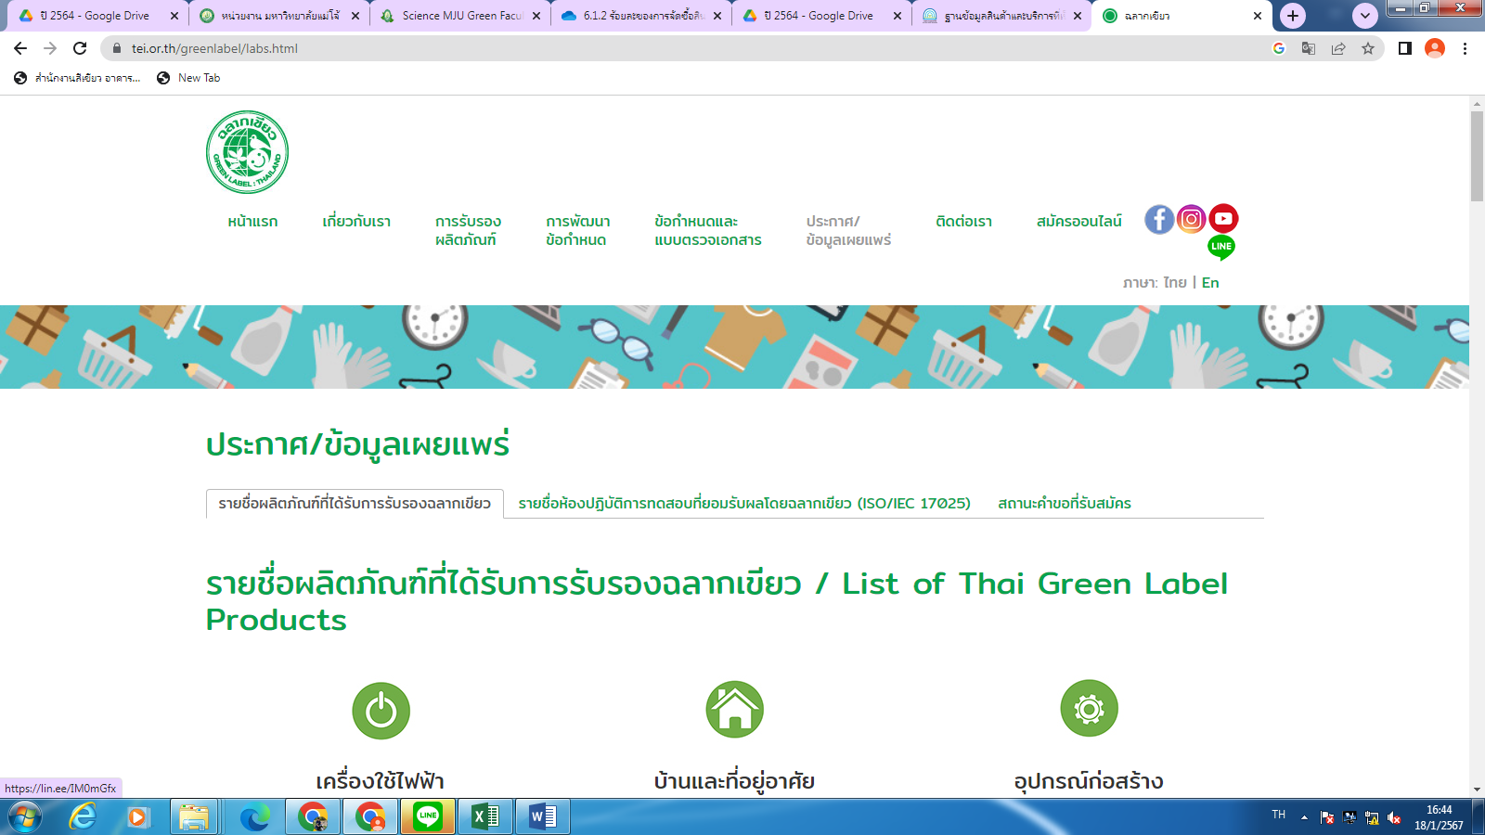 | 100 |  | 100 |  | 11,800.00 |  | 11,800.00
3 | กระดาษชำระม้วนใหญ่ | คิมเบอร์ลี่ย์คล๊าค | 2 ชั้น |  | 180 |  | 180 |  | 17,446.35 |  | 17,446.35
4 | แท่นตัดสก๊อตเทปเล็ก | Horse | H-15 | - | 6 |  | - |  | 390.00 |  | -
5 | สก๊อตเทปใส | 3 M | ขนาด ¾ นิ้ว | - | 12 |  | - |  | 360.00 |  | -
6 | ลวดเสียบกระดาษ | Horse | เบอร์ 00 | - | 20 |  | - |  | 240.00 |  | -
7 | เทปกาวย่น ขนาด 2 นิ้ว | - |  | - | 6 |  | - |  | 270.00 |  | -
8 | กรรไกร 8 นิ้ว | - |  | - | 12 |  | 12 |  | 600.00 |  | -
9 | ถังดับเพลิง | FIREMAN |  |  | 11 |  | 11 |  | 17,200.00 |  | 17,200.00
10 | ถ่านอัลคาไลน์ | panasonic | AA |  | 12 |  | 12 |  | 1,440.00 |  | 1,440.00
11 | ถ่านอัลคาไลน์ | Panasonic | AAA |  | 12 |  | 12 |  | 1,440.00 |  | 1,440.00
12 | ซองน้ำตาล | - | A4 | - | 5 |  | - |  | 750.00 |  | -
13 | กล่องกระดาษน้ำตาล | - | F4 | - | 10 |  | - |  | 250.00 |  | -
14 | ซองพลาสติกแข็ง |  | A4 |  | 40 |  | - |  | 880.00
15 | หลอดนีออน LED | BIO | LED |  | 25 |  |  |  | 3,750.-
รวมการซื้อสินค้าของสำนักงานภายใต้บริบทการขอการรับรองสำนักงานสีเขียว |  |  |  |  |  | 551 |  | 427 |  | 66,716.35 |  | 59,226.35
สัดส่วนการซื้อสินค้าที่เป็นมิตรกับสิ่งแวดล้อมของสำนักงานที่อยู่ภายใต้บริบทการขอการรับรองสำนักงานสีเขียว |  |  |  |  |  | 100 |  | 77.50 |  | 100 |  | 88.77
2.รายการการจ้างบริการในช่วงเดือน มกราคม ถึงเดือน ธันวาคม 2568
ที่ | ประเภทงานจ้าง | บริษัท/หน่วยงาน | ความเป็นมิตรกับสิ่งแวดล้อม | มูลค่างานจ้าง(บาท)
1 | เช่าเครื่องถ่ายเอกสาร มกราคม - ธันวาคม 68 | บ.ริโก้ เซอร์วิสเซส (ประเทศไทย) จก. | 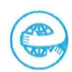 | 89,880.00
2 | จ้างเหมาบริการทำความสะอาด มค .-ธ.ค. 68 | บริษัท ยูนิเพสท์ จำกัด |  | 354,534.00
3 | จ้างเหมาบริการกำจัดปลวก ต.ค.- ธ.ค. 68 | บริษัท ยูนิเพสท์ จำกัด | ผลการประเมิน  มากกว่าร้อยละ 70 | 8,100.00
4 | จ้างเหมากำจัดปลวก ม.ค. – ก.ย. 68 | บริษัท แอ๊ดวานซ์ กรุ๊ป เอเชีย จำกัด | ผลการประเมิน  มากกว่าร้อยละ 70 | 20,070.00
5 | จ้างเหมาบำรุงรักษาเครื่องปรับอากาศ ม.ค – ธ.ค 68 | ห้างหุ้นส่วนจำกัดสยามแพลตินั่ม จำกัด | ผลการประเมิน  มากกว่าร้อยละ 70 | 37,290.00
รวมมูลค่าการจ้างของสำนักงาน |  |  |  | 509,874.00
รวมมูลค่าการจ้างทั้งหมดขององค์กร |  |  |  | 509,874.00
สัดส่วนมูลค่าการจ้างที่เป็นมิตรกับสิ่งแวดล้อมของทั้งองค์กร |  |  |  | 509,874.00

3.การจัดจ้างบริการทำความสะอาดในสำนักงาน
- ชื่อบริษัทที่รับจ้าง บริษัท ยูนิเพสท์ จำกัด (มกราคม - ธันวาคม 2568)
- จำนวนพนักงาน 2 (คน)
- งบประมาณที่ใช้ 354,534.- บาท
เกณฑ์ในการคัดเลือก หรือจัดหาบริการทำความสะอาดในสำนักงานที่ใช้พิจารณามีดังนี้
เกณฑ์ในการพิจารณา | มี | ไม่มี
1.ไม่ใช้ผลิตภัณฑ์ทำความสะอาดที่มีส่วนผสมของสารอันตราย | √
2.พนักงานได้รับการฝึกอบรมด้านการใช้ทรัพยากรอย่างมีประสิทธิภาพ พร้อมแนบหลักฐานยืนยันการฝึกอบรมพนักงาน | √
3.มีการดำเนินการ อธิบายขั้นตอน และเสนอแนวปฏิบัติที่ชัดเจนในการให้พนักงานทำความสะอาดคัดแยกบรรจุภัณฑ์ หรือวัสดุเหลือใช้อื่นๆ ที่เกิดขึ้นจากขยะทั่วไปที่มีอยู่ในอาคารสำนักงาน เพื่อนำกลับไปสู่กระบวนการแปรรูปหรือเวียนใช้ใหม่ รวมถึงจัดอย่างถูกต้องตามหลักวิชาการ พร้อมรายงานผลการดำเนินการคัดแยกขยะตามระยะเวลาที่เหมาะสม | √
4.รายละเอียดของการใช้บริการโรงแรมในการจัดประชุม สัมมนา และอบรม
ในช่วงเดือน มกราคม 2568 ถึงเดือน ธันวาคม 2568
รายการกิจกรรม | สถานที่จัดงาน/โรงแรม | จำนวนผู้เข้าร่วม (คน) | ระยะเวลาการจัดกิจกรรม (วัน) | งบประมาณ  ที่ใช้  (บาท) | เป็นมิตรกับสิ่งแวดล้อม
1. โครงการประชุมเชิงปฏิบัติการเพื่อจัดทำแผนยุทธศาสตร์และจัดทำแผนปฏิบัติการประจำปีงบประมาณ 2569 | แคนทารีฮิลล์ | 35 | 1 | 35,000 | ไม่ได้เป็น
5.บริการเช่าเครื่องถ่ายเอกสาร
1.) ชื่อบริษัทที่ให้บริการเช่าเครื่องถ่ายเอกสาร บริษัท ริโก้ เซอร์วิสเซส (ประเทศไทย) จำกัด
2.) จำนวนเครื่องถ่ายเอกสารที่เช่าบริการ 2 เครื่อง
3.) งบประมาณที่ใช้ 89,880 บาท/ปี
4.) ระบุยี่ห้อ และรุ่นที่ใช้บริการ
1.) ยี่ห้อ RICOH รุ่น MIMC2000
5.) เครื่องถ่ายเอกสารที่เช่าเป็นไปตามเกณฑ์สินค้าเป็นมิตรกับสิ่งแวดล้อม
 ไม่เป็น  เป็นมิตรกับสิ่งแวดล้อม
6. ปัญหาและอุปสรรคในการจัดซื้อจัดจ้างสินค้าและบริการที่เป็นมิตรกับสิ่งแวดล้อมมาใช้
1. สินค้าและบริการที่เป็นมิตรกับสิ่งแวดล้อมมีราคาค่อนข้างสูง
2. ราคาของสินค้าบริการไม่สอดคล้องกับนโยบายการประหยัดงบประมาณ
3. ผู้ประกอบการมีจำนวนน้อย
7. ข้อเสนอแนะเพิ่มเติมเกี่ยวกับการจัดซื้อจัดจ้าง
1. ขอความร่วมมือหรือสนับสนุนให้ผู้ประกอบการจำหน่ายสินค้าและบริการในราคาปกติ
2. ส่งเสริมสนับสนุนให้มีผู้ประกอบให้มากขึ้น
ผู้รายงาน
- นางปิยะพร แดงชาติ
ตำแหน่ง นักวิชาการพัสดุชำนาญการ
- นางสาวศิริพร ดวงดี
ตำแหน่ง นักวิชาการเงินและบัญชี
หัวหน้างานคลังและพัสดุ
หน่วยงาน คณะพัฒนาการท่องเที่ยว
โทรศัพท์ 053 875160-1

6.1.2 (3) สรุปข้อมูลการจัดซื้อทั้งหมดและคำนวณจำนวนร้อยละสินค้าที่เป็นมิตรกับสิ่งแวดล้อม โดยจะต้องแสดงให้เห็นถึงรายการสินค้า ปริมาณ สินค้า และมูลค่า
ตามแบบรายงานการจัดซื้อสินนค้าที่เป็นมิตรกับสิ่งแวดล้อมในปี 2568 ตามแบบฟอร์ม 6.1(2) แบบฟอร์ม แสดงฉลากที่เป็นมิตรกับสิ่งแวดล้อมของสินค้า
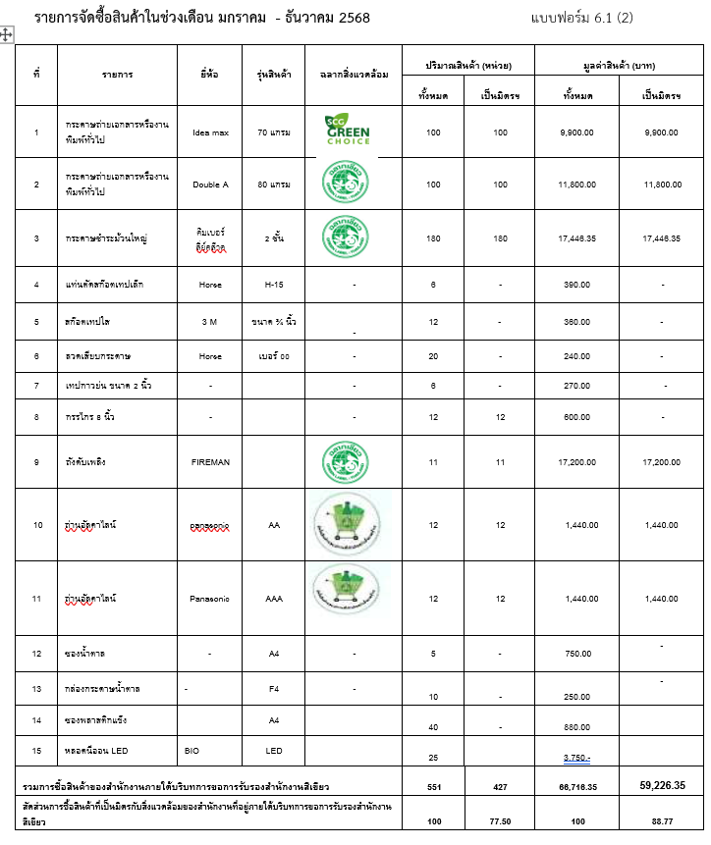

6.1.3 ร้อยละของปริมาณและประเภทของวัสดุอุปกรณ์ในสำนักงานที่เป็นมิตรกับสิ่งแวดล้อม

1.ร้อยละปริมาณสินค้าที่เป็นมิตรฯ = (ปริมาณสินค้าที่เป็นมิตรฯ X 100X/ปริมาณสินค้าที่ซื้อทั้งหมดในรอบเวลาที่คำนวณ

ปริมาณสินค้าที่เป็นมิตรฯ สะสม X 100 427X100
1.ร้อยละปริมาณสินค้าที่เป็นมิตรฯ = 68.64 -------------------------------------------------------------
ปริมาณสินค้าที่ซื้อสะสมทั้งหมด 551

2.ร้อยละมูลค่าสินค้าที่เป็นมิตรฯ = (มูลค่าสินค้าที่เป็นมิตรฯ X 100)/มูลค่าสินค้าที่ซื้อทั้งหมดในรอบเวลาที่คำนวณ

มูลค่าสินค้าที่เป็นมิตรฯ สะสม X100 59,226.35X100
2.ร้อยละมูลค่าสินค้าที่เป็นมิตรฯ = 87.08 -----------------------------------------------------------------
มูลค่าสินค้าที่ซื้อสะสมทั้งหมด 66,716.35

6.1.3 (1) ภาพถ่ายสินค้าที่เป็นมิตรกับสิ่งแวดล้อม
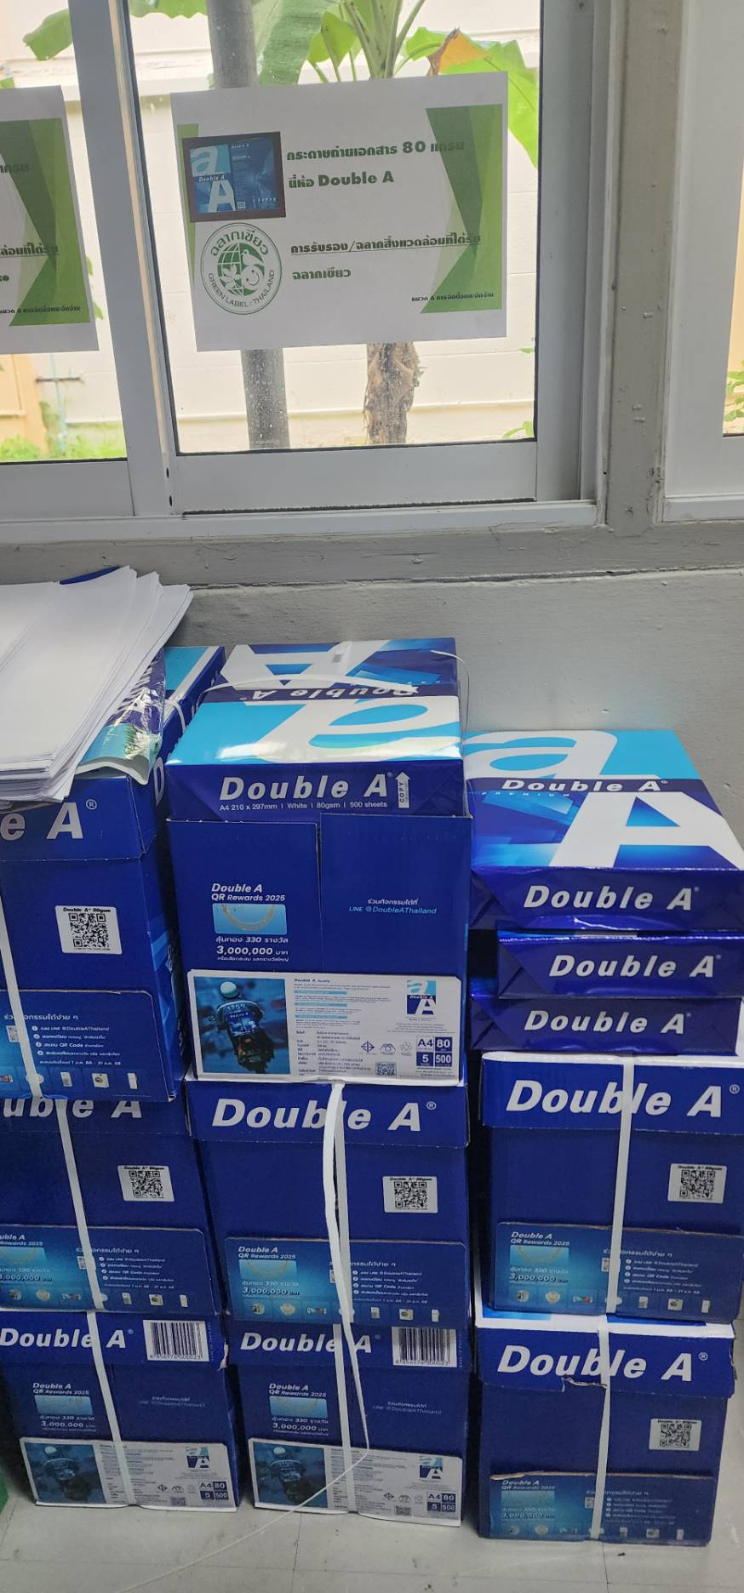

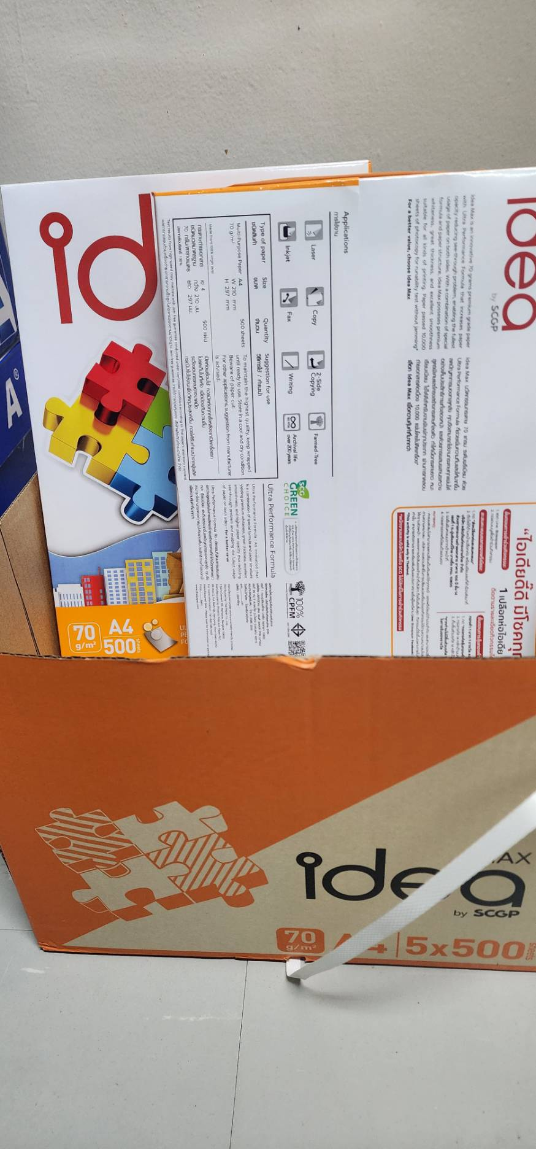

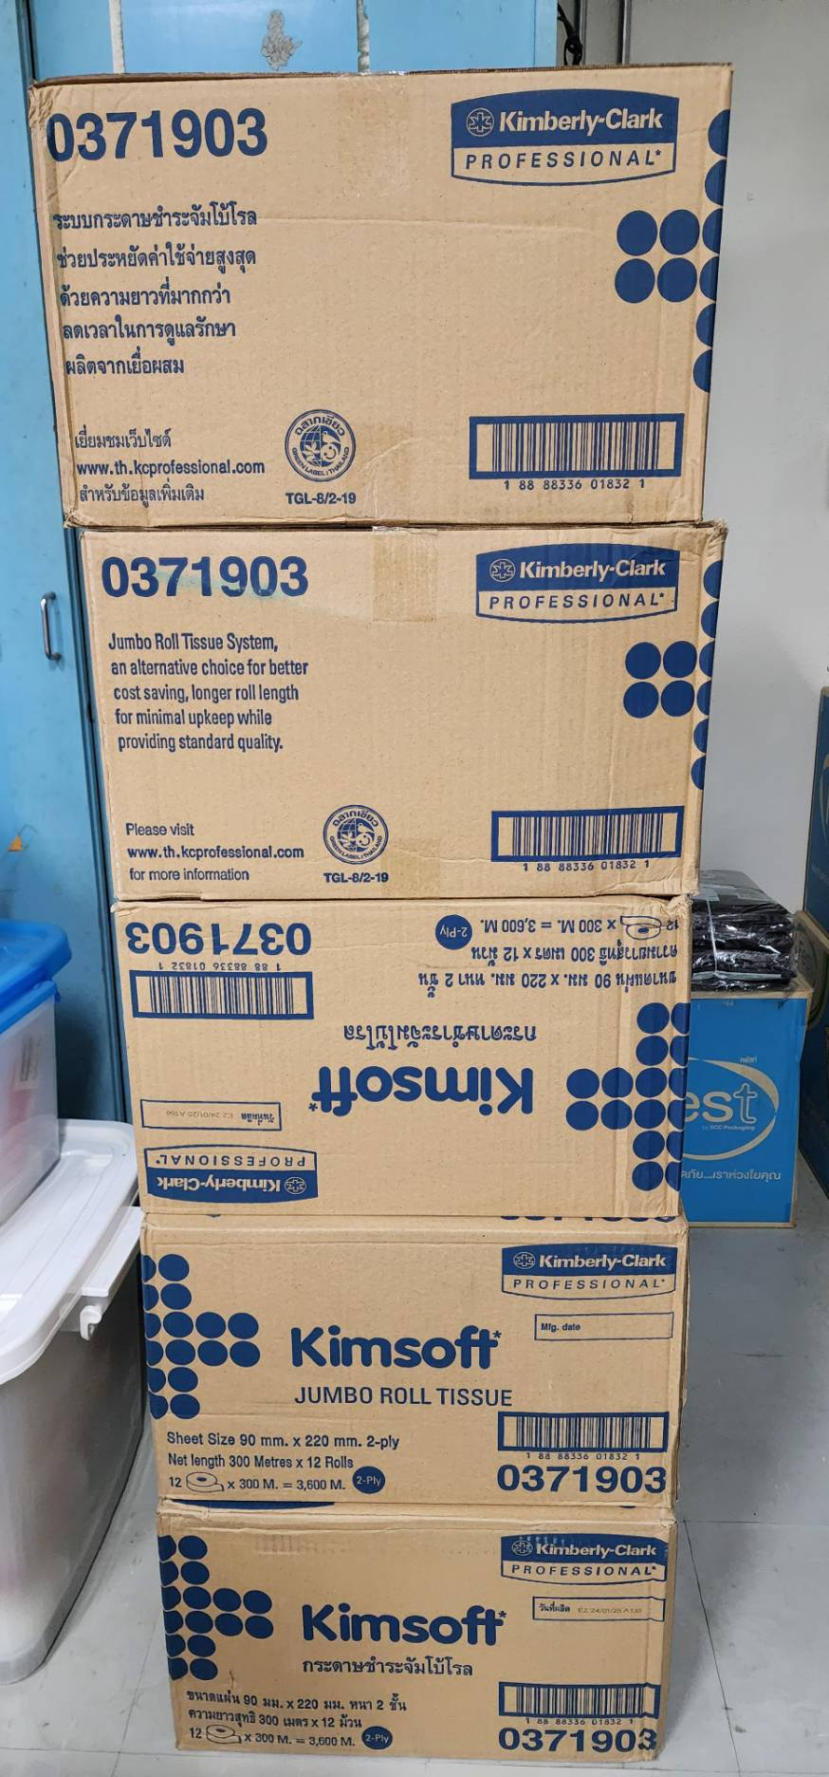

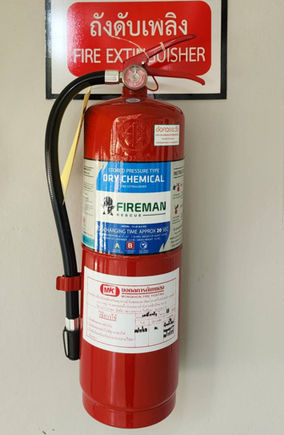

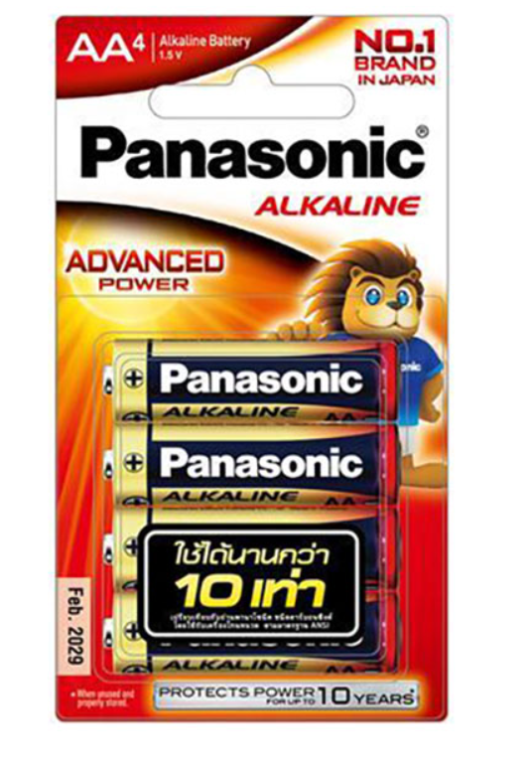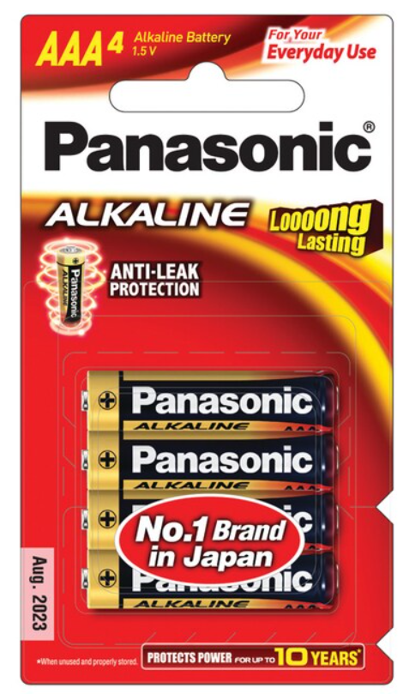
6.2 การจัดจ้าง

6.2.1 การจัดจ้างหน่วยงานหรือบุคคลที่มีการดำเนินงานที่เป็นมิตรกับสิ่งแวดล้อม
ในปี 2568 คณะพัฒนาการท่องเที่ยว ได้ดำเนินการจัดจ้างหน่วยงานหรือบุคคลที่มีการดำเนินงานที่เป็นมิตรกับสิ่งแวดล้อม ทั้งหมด 5 รายการ และทุกงานจ้างมีการดำเนินงานที่เป็นมิตรกับสิ่งแวดล้อม ตามแบบฟอร์ม 6.1(2) แบบฟอร์ม 6.1(2) แบบรายงานผลการจัดซื้อจัดจ้างสินค้าและบริการที่เป็นมิตรกับสิ่งแวดล้อม

รายการการจ้างบริการในช่วงเดือน มกราคม ถึงเดือน ธันวาคม 2568
ที่ | ประเภทงานจ้าง | บริษัท/หน่วยงาน | ความเป็นมิตรกับสิ่งแวดล้อม | มูลค่างานจ้าง(บาท)
1 | เช่าเครื่องถ่ายเอกสาร มกราคม - ธันวาคม 68 | บ.ริโก้ เซอร์วิสเซส (ประเทศไทย) จก. |  | 89,880.00
2 | จ้างเหมาบริการทำความสะอาด มค .-ธ.ค. 68 | บริษัท ยูนิเพสท์ จำกัด |  | 354,534.00
3 | จ้างเหมาบริการกำจัดปลวก ต.ค.- ธ.ค. 68 | บริษัท ยูนิเพสท์ จำกัด | ผลการประเมิน  มากกว่าร้อยละ 70 | 8,100.00
4 | จ้างเหมากำจัดปลวก ม.ค. – ก.ย. 68 | บริษัท แอ๊ดวานซ์ กรุ๊ป เอเชีย จำกัด | ผลการประเมิน  มากกว่าร้อยละ 70 | 20,070.00
5 | จ้างเหมาบำรุงรักษาเครื่องปรับอากาศ ม.ค – ธ.ค 68 | ห้างหุ้นส่วนจำกัดสยามแพลตินั่ม จำกัด | ผลการประเมิน  มากกว่าร้อยละ 70 | 37,290.00
รวมมูลค่าการจ้างของสำนักงาน |  |  |  | 509,874.00
รวมมูลค่าการจ้างทั้งหมดขององค์กร |  |  |  | 509,874.00
สัดส่วนมูลค่าการจ้างที่เป็นมิตรกับสิ่งแวดล้อมของทั้งองค์กร |  |  |  | 509,874.00

6.2.1(1) มีหลักฐานการพิจารณาถึงมาตรฐานด้านสิ่งแวดล้อมของหน่วยงานที่ได้การรับรองโดยจะต้องแสดงหลักฐานการรับรอง
คณะพัฒนาการท่องเที่ยว ได้พิจารณาถึงมาตรฐานด้านสิ่งแวดล้อมของหน่วยงานที่ได้รับการรับรองโดยในปี พ.ศ.​256 คณะฯ ได้มีการจัดจ้างทั้งสิ้น 5 รายการ 4 หน่วยงาน เป็นหน่วยงานที่ได้รับการรับรองจำนวน 2 รายการ 2 หน่วยงาน ดังนี้

หน่วยงานที่ได้รับรองมาตรฐานด้านสิ่งแวดล้อมในการจัดจ้าง ปี 2568
1.เช่าเครื่องถ่ายเอกสาร ผู้ให้เช่า บริษัท ริโก้ เซอร์วิสเซส (ประเทศไทย) จำกัด

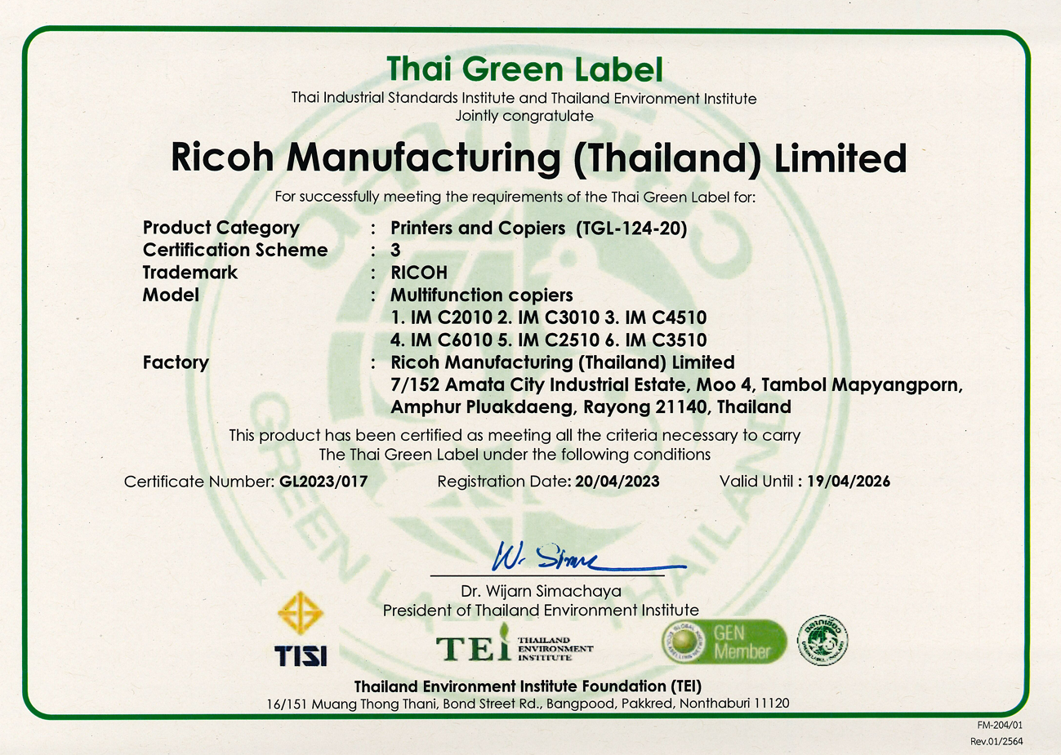

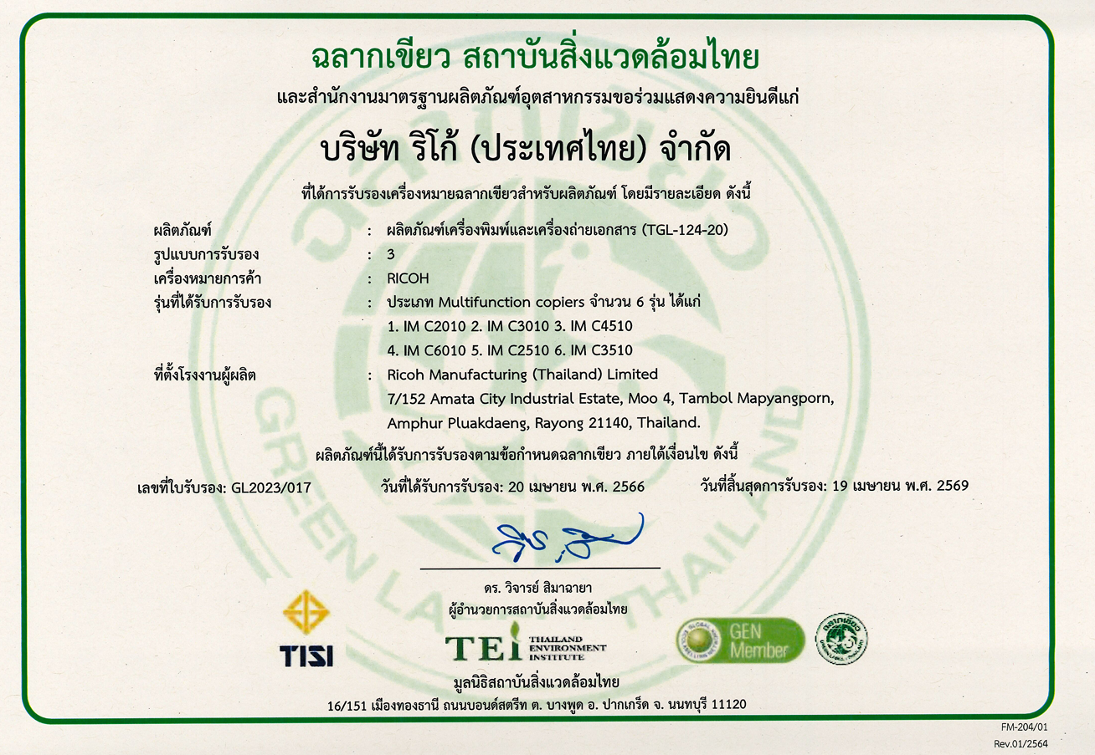

2.จ้างเหมาทำความสะอาด ผู้รับจ้าง บริษัท ยูนิเพสท์ จำกัด

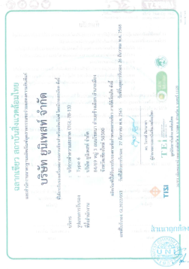

6.2.1 (2) หากหน่วยงานไม่มีมาตรฐานด้านสิ่งแวดล้อมรับรอง ทางสำนักงานจะต้องทำการประเมินด้านสิ่งแวดล้อมของหน่วยงานเบื้องต้น
สำหรับการจ้างที่ผู้รับจ้างไม่มีมาตรฐานด้านสิ่งแวดล้อมรับรอง คณะพัฒนาการท่องเที่ยว ได้ดำเนินการทำการประเมินด้านสิ่งแวดล้อมของหน่วยงานเบื้องต้นดังนี้

- จ้างเหมาบริการกำจัดปลวก มกราคม - กันยายน 2568 บริษัท แอ๊ดวานซ์ กรุ๊ป เอเชีย จำกัด
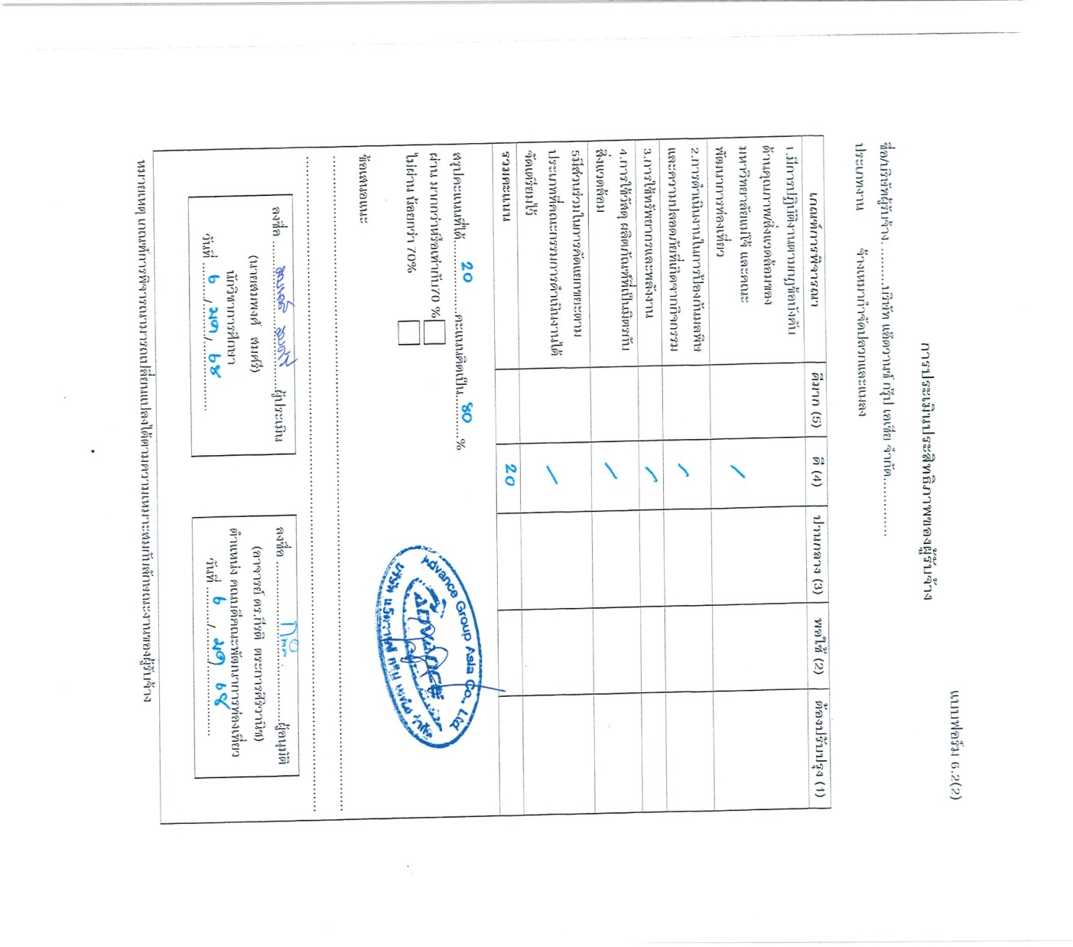
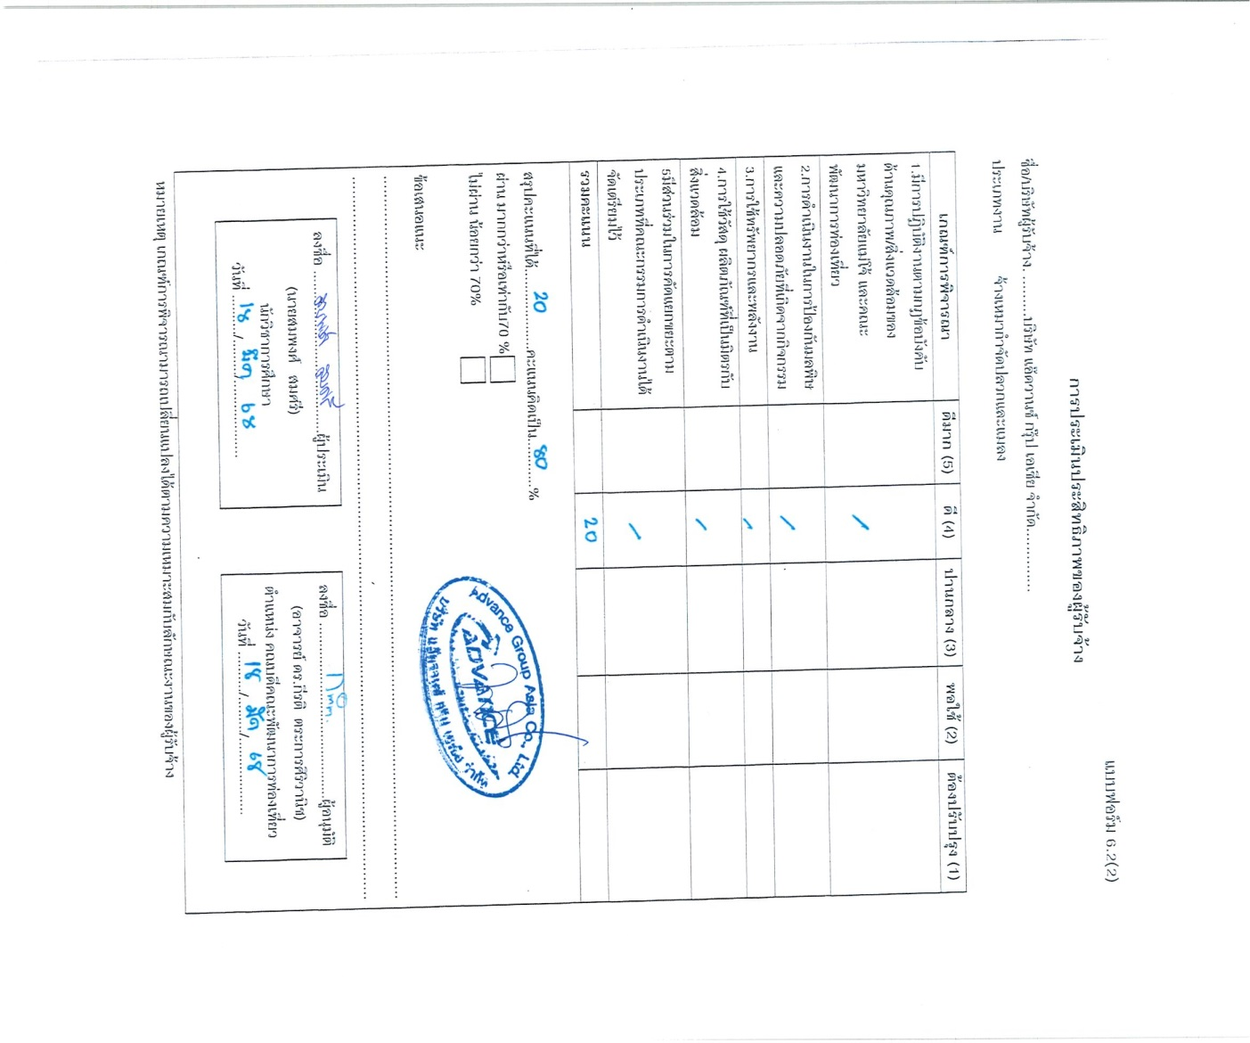
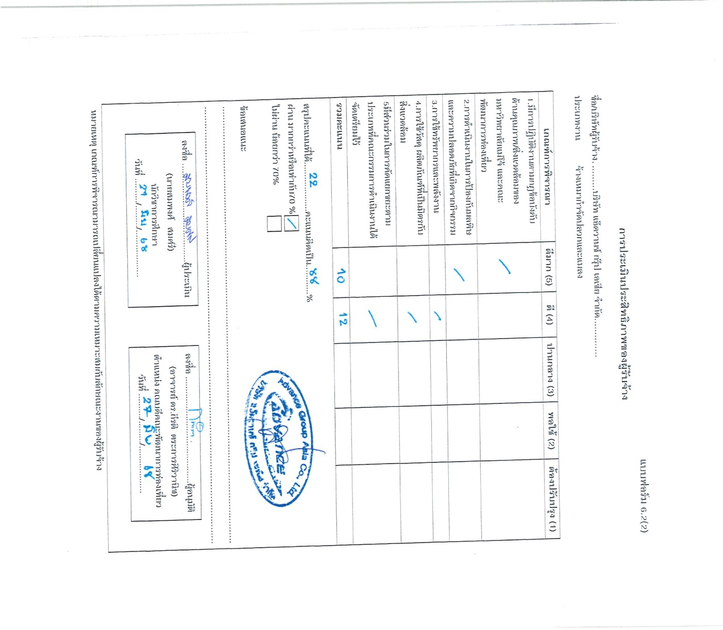

- จ้างเหมาบริการกำจัดปลวกและแมลง ตุลาคม - ธันวาคม 2568
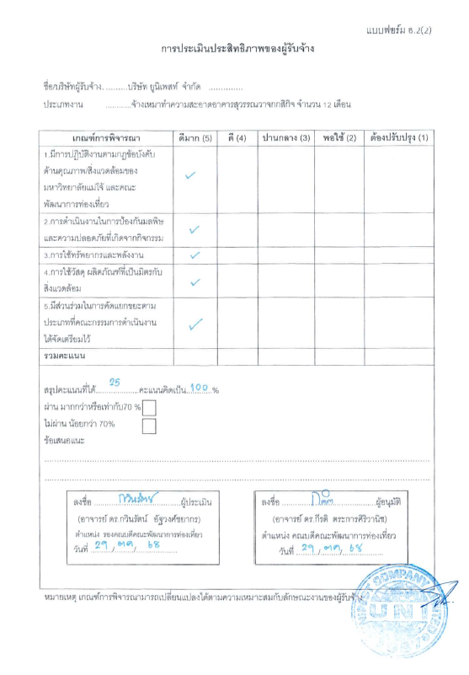
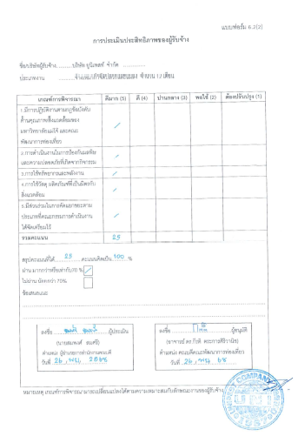
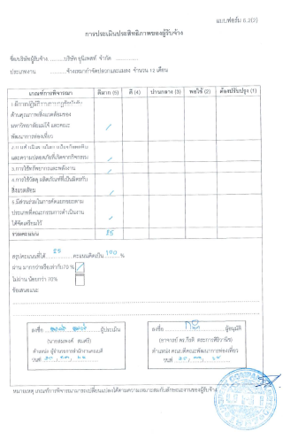

- จ้างเหมาล้างเครื่องปรับอากาศในสำนักงานและห้องเรียน ผู้รับจ้าง หจก.สยามแพลตินั่ม ซิสเต็ม
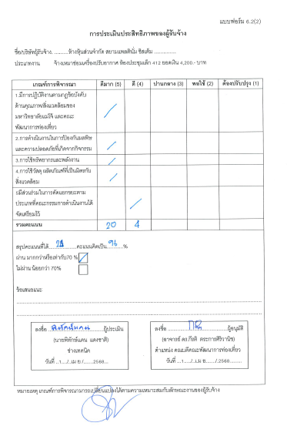
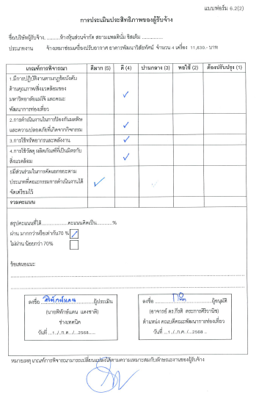

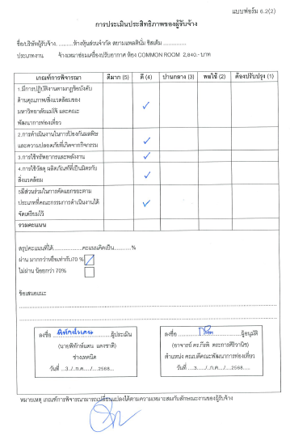

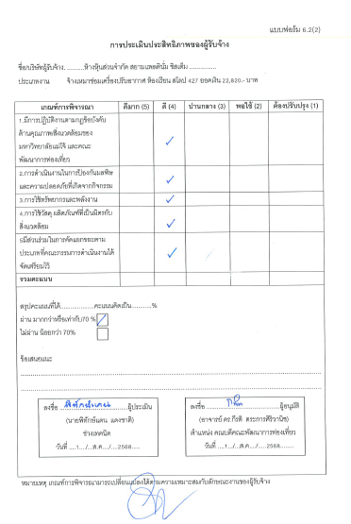

6.2.1 (3) มีการจัดทำสัญญาหรือข้อตกลงด้านสิ่งแวดล้อมเมื่อเข้ามาปฏิบัติงานในสำนักงาน
คณะพัฒนาการท่องเที่ยว ได้มีการจัดทำสัญญาจ้าง หรือ หนังสือตกลงจ้าง หรือ ใบสั่งจ้าง และใบอนุญาตปฏิบัติงานและข้อตกลงด้านสิ่งแวดล้อมให้กับผู้รับจ้าง โดยมีผู้รับงานจ้างต่าง ๆ ดังนี้

1. เช่าเครื่องถ่ายเอกสาร ผู้ให้เช่า บริษัท ริโก้ เซอร์วิสเซส (ประเทศไทย) จำกัด
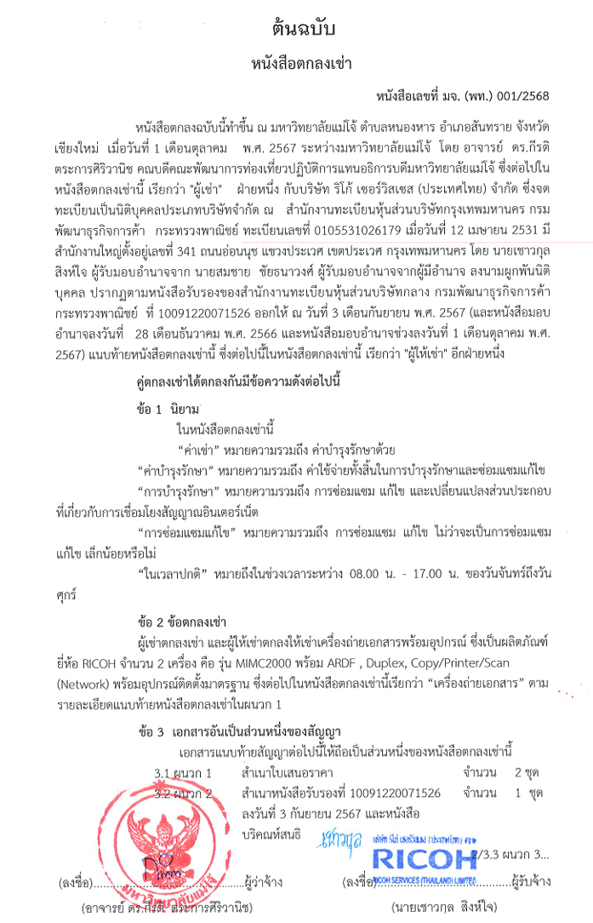
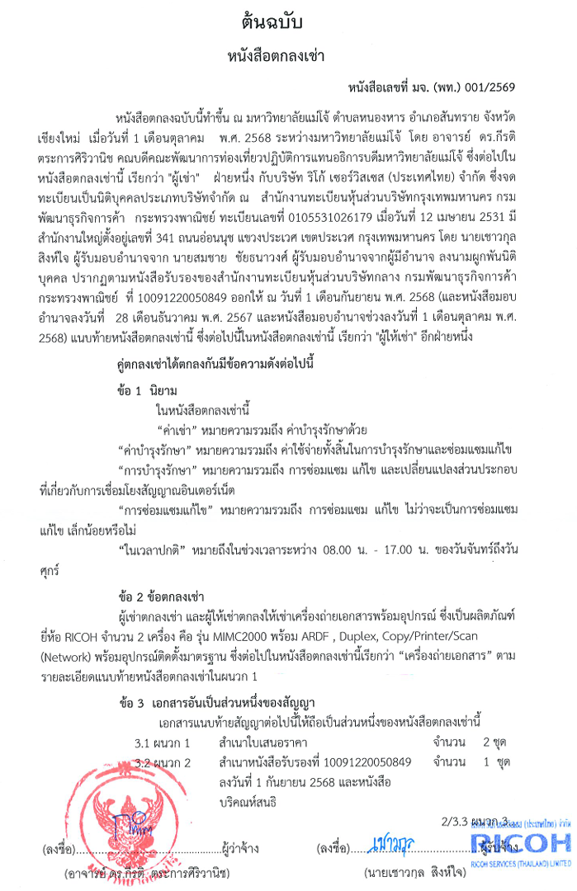
แบบฟอร์ม 6.2(1) ใบอนุญาตปฏิบัติงานและข้อตกลงด้านสิ่งแวดล้อม เครื่องถ่ายเอกสาร มกราคม - ธันวาคม 2568
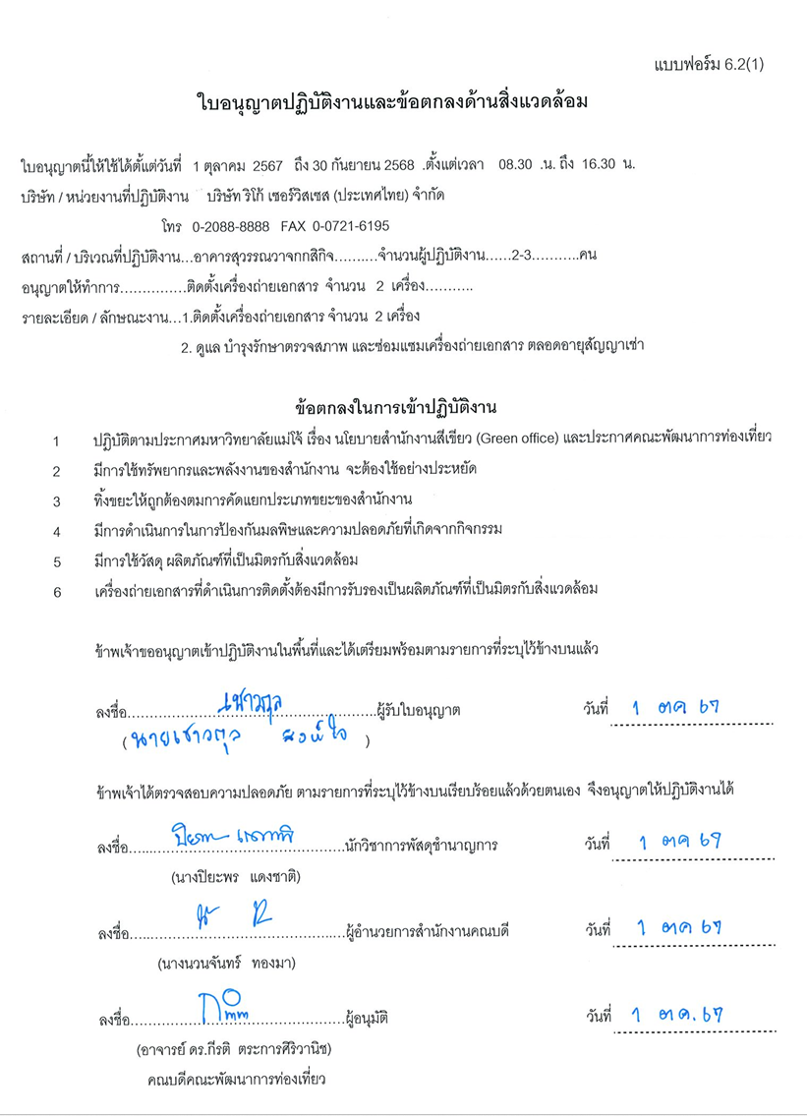

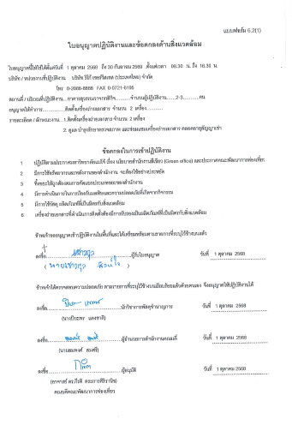

2. จ้างเหมาทำความสะอาด ผู้รับจ้าง บริษัท ยูนิเพสท์ จำกัด
สัญญาจ้างเหมาทำความสะอาด
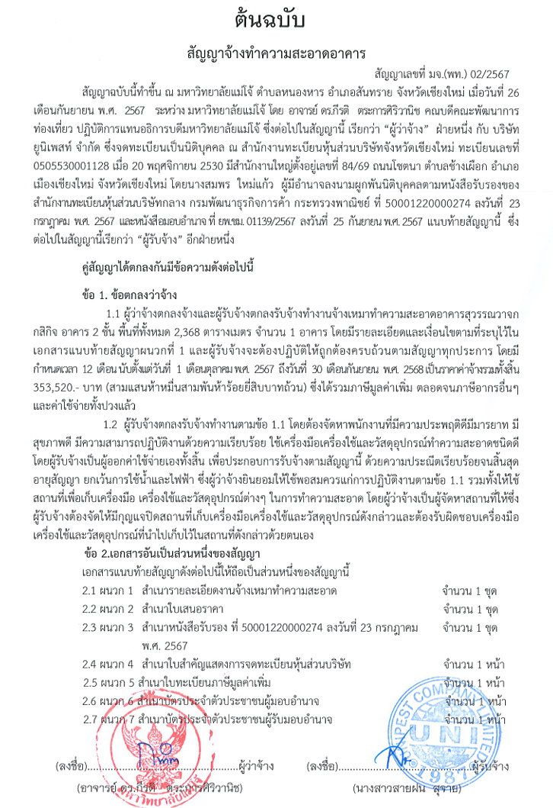

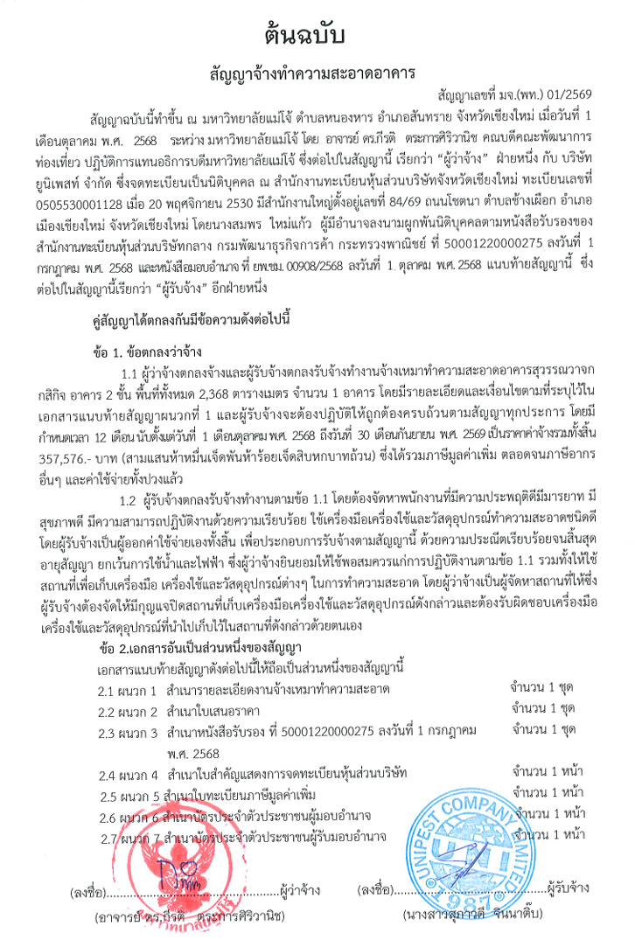แบบฟอร์ม 6.2(1) ใบอนุญาตปฏิบัติงานและข้อตกลงด้านสิ่งแวดล้อม จ้างเหมาทำความสะอาด มกราคม - ธันวาคม 2568
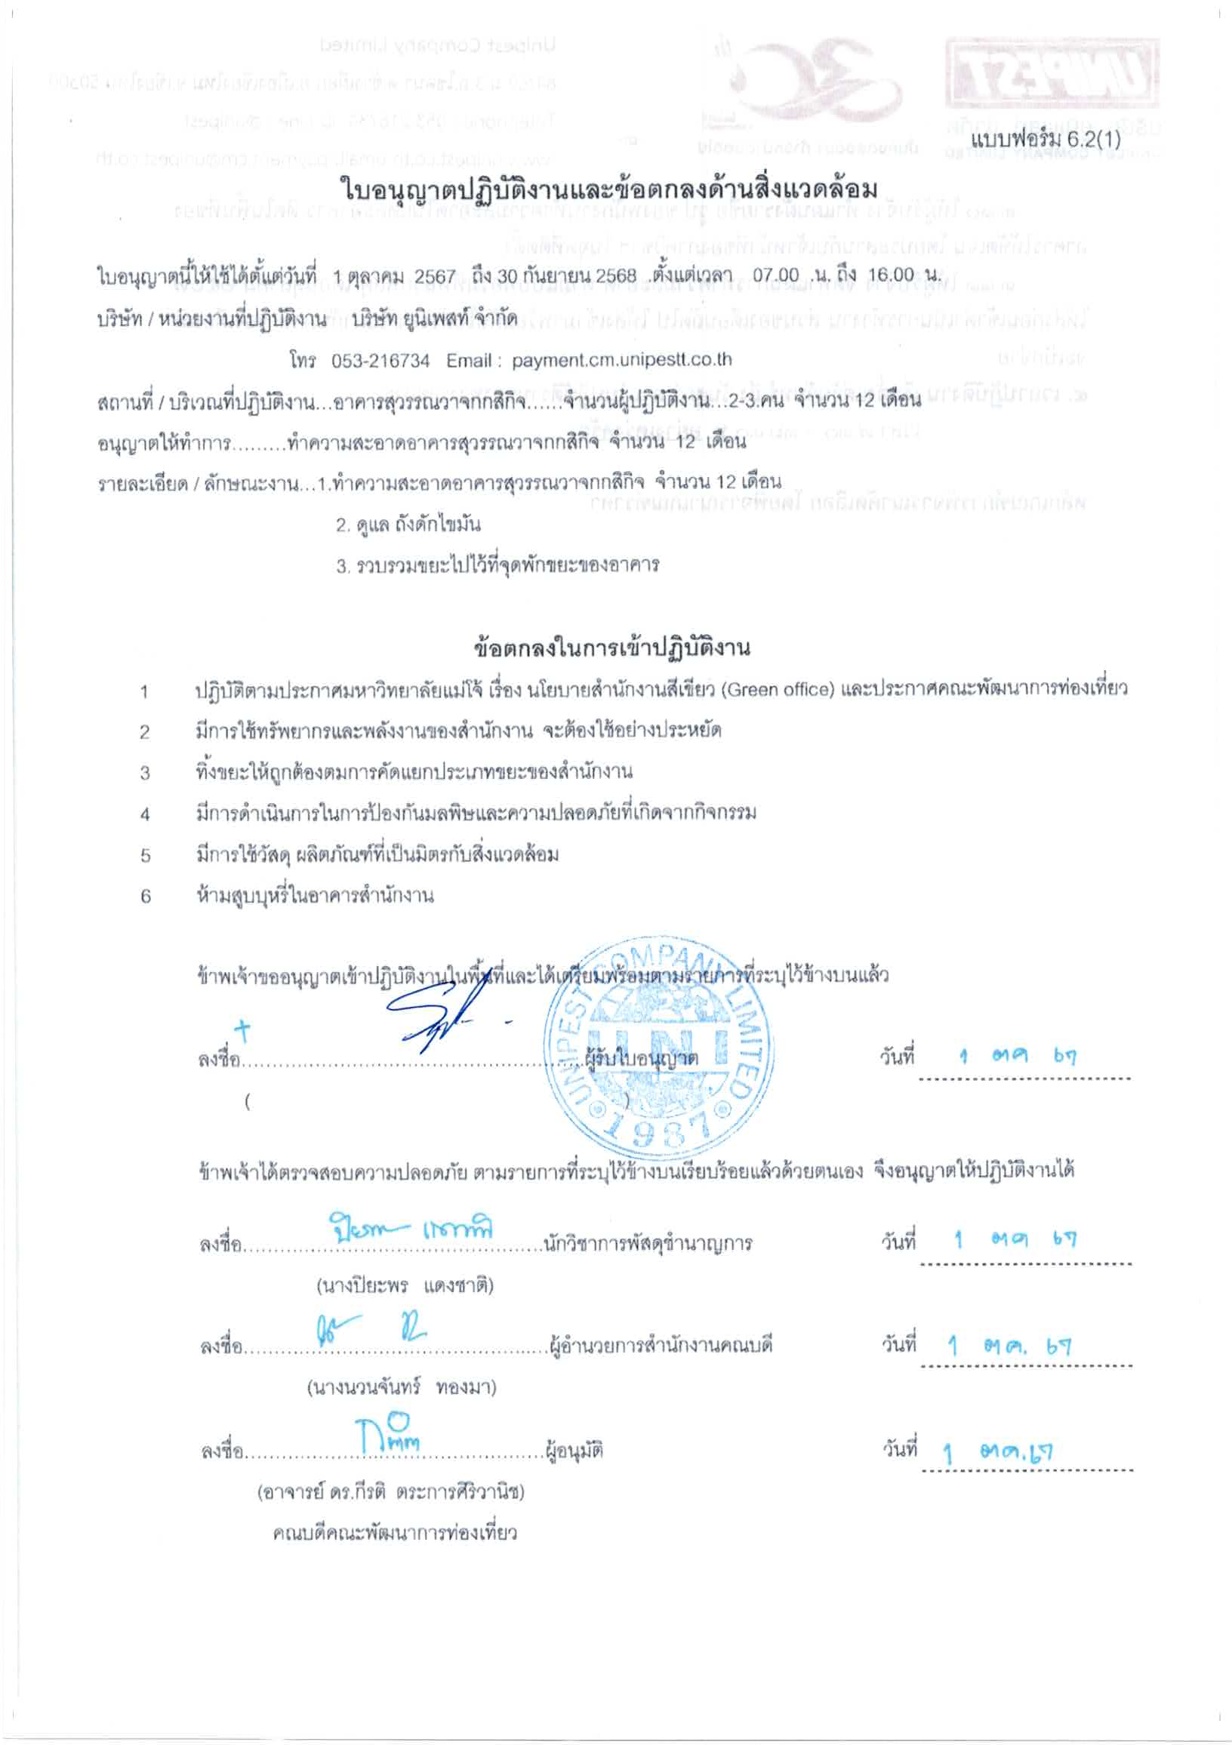

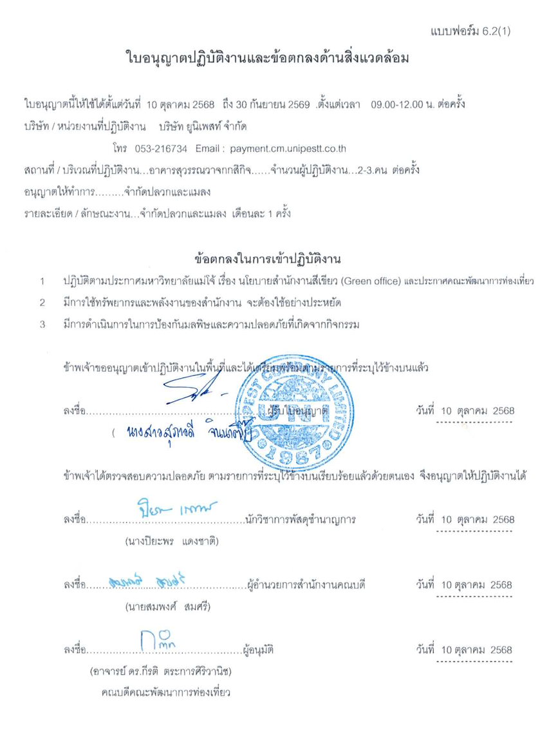

3. จ้างเหมาล้างเครื่องปรับอากาศสำนักงานและห้องเรียน ผู้รับจ้าง หจก.สยามแพลตินั่ม ซิสเต็ม
แบบฟอร์ม 6.2(1) ใบอนุญาตปฏิบัติงานและข้อตกลงด้านสิ่งแวดล้อม จ้างเหมาทำความสะอาด มกราคม - ธันวาคม 2568

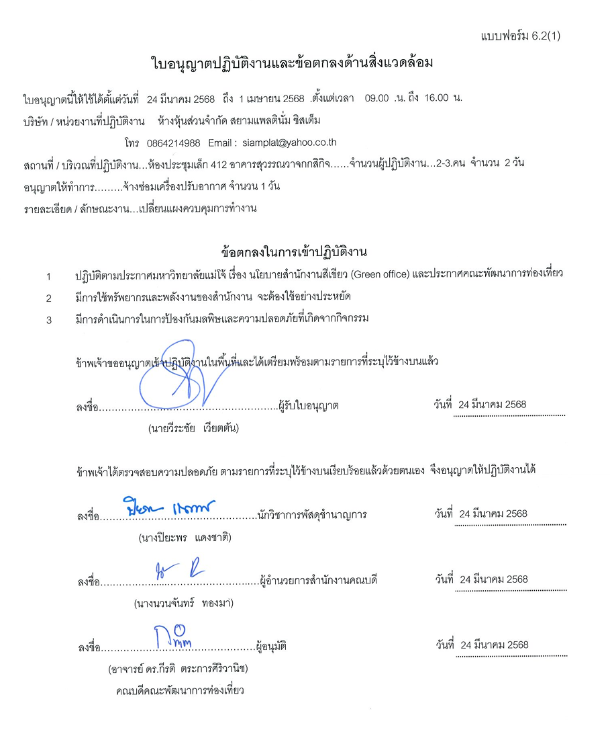

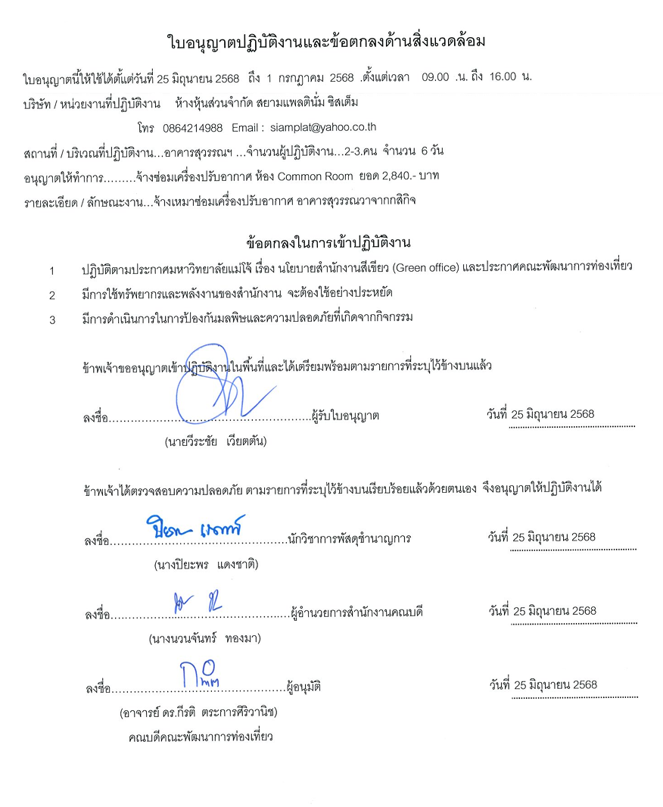

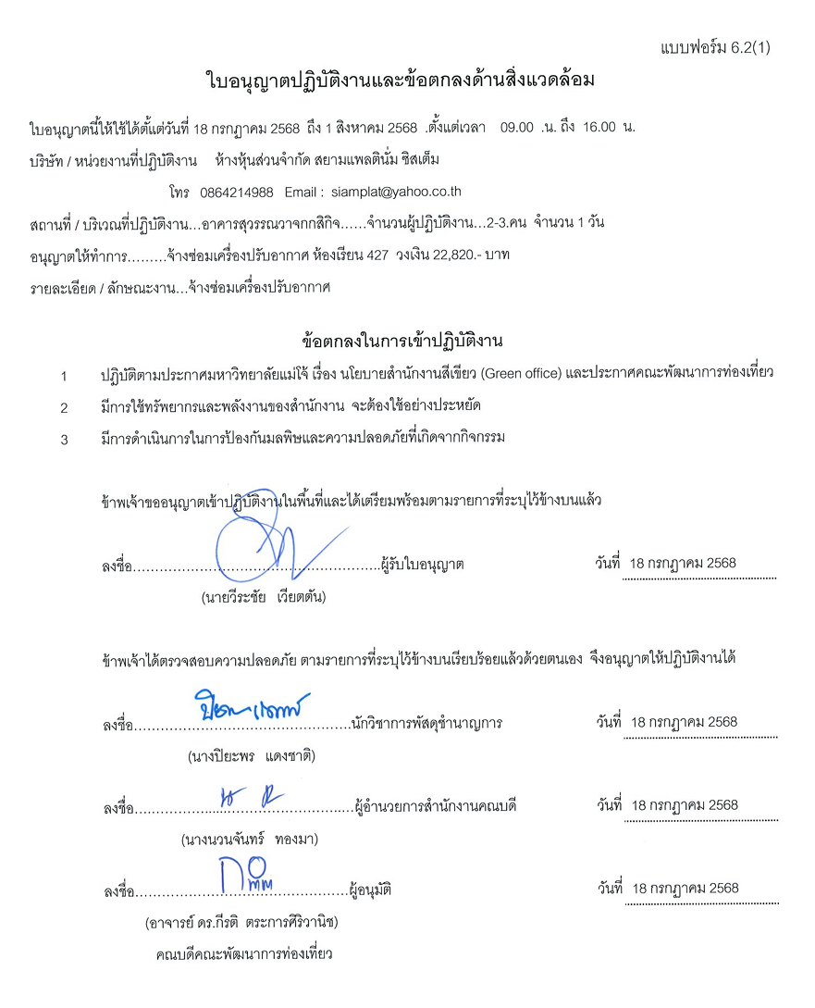

4.จ้างเหมาบริการกำจัดปลวกและแมลง ผู้รับจ้าง บริษัทแอ๊ดวานซ์กรุ๊ป จำกัด
ใบสั่งจ้าง

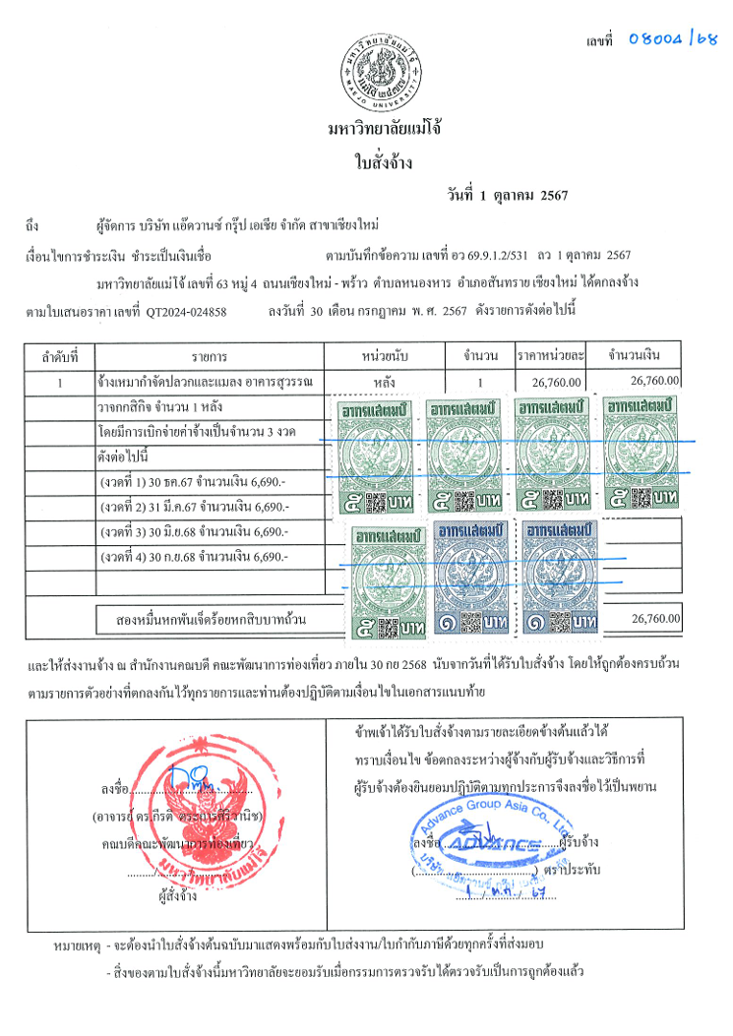

5. จ้างเหมากำจัดปลวก ผู้รับจ้าง บริษัท ยูนิเพสท์ จำกัด
ใบสั่งจ้าง
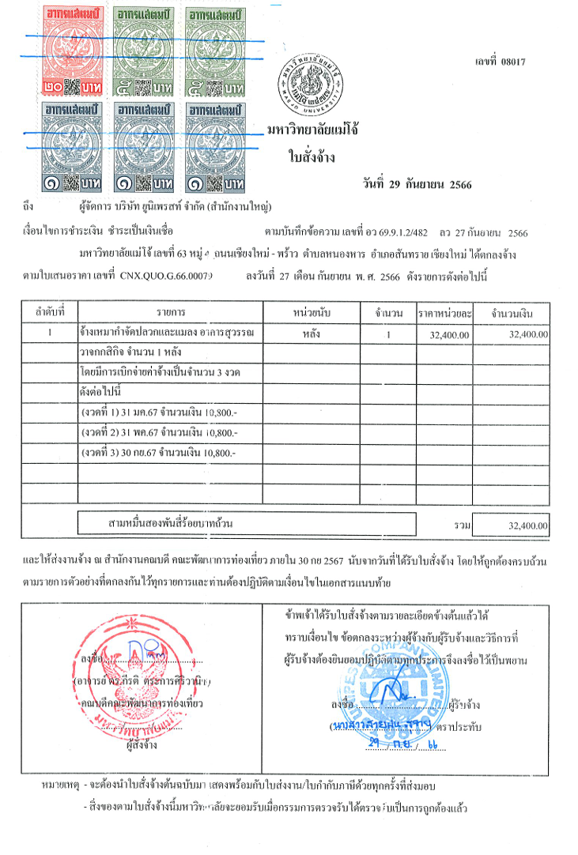

แบบฟอร์ม 6.2(1) ใบอนุญาตปฏิบัติงานและข้อตกลงด้านสิ่งแวดล้อม จ้างเหมากำจัดปลวก มกราคม-กันยายน 2568

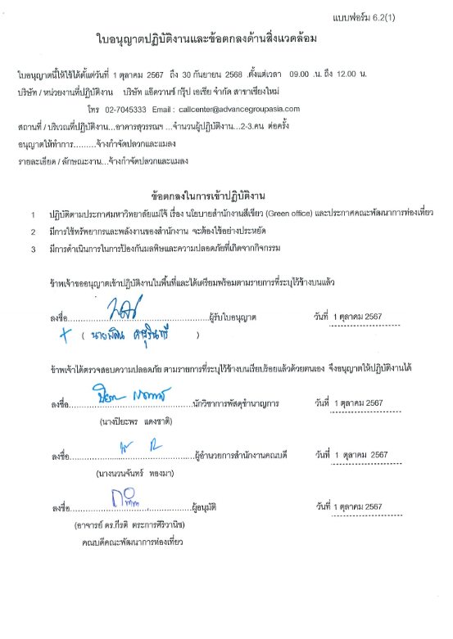

แบบฟอร์ม 6.2(1) ใบอนุญาตปฏิบัติงานและข้อตกลงด้านสิ่งแวดล้อม จ้างเหมากำจัดปลวก ตุลาคม-ธันวาคม 2568

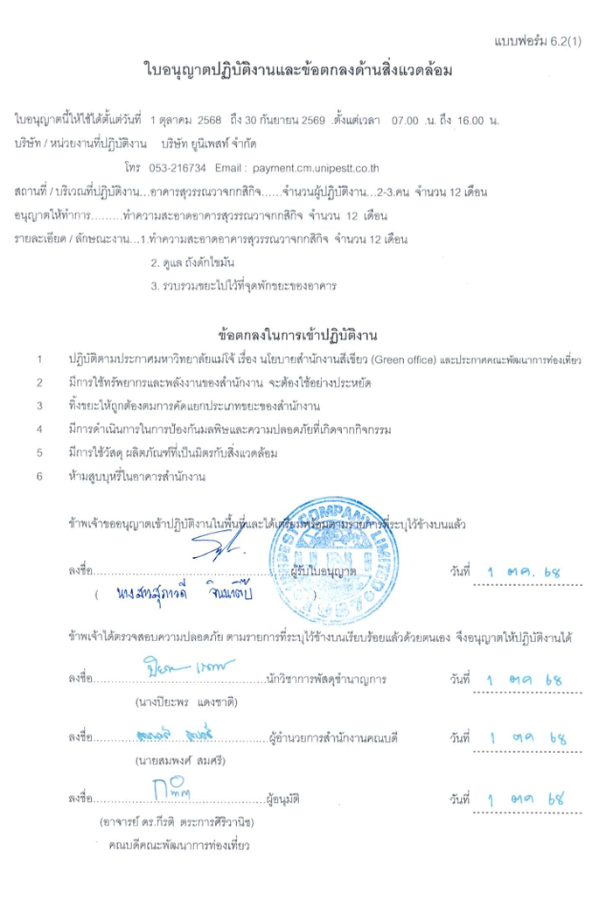

6.2.1(4) หน่วยงานหรือบุคคลที่ได้รับคัดเลือกจะต้องได้รับการอบรมหรือสื่อสารเกี่ยวกับสำนักงานสีเขียว และแนวทางการจัดการสิ่งแวดล้อมที่เกี่ยวข้องกับกิจกรรมของตนเอง
คณะพัฒนาการท่องเที่ยว มหาวิทยาลัยแม่โจ้ ได้แจ้งนโยบายสิ่งแวดล้อมสำนักงานสีเขียว และแนวทางปฏิบัติให้แก่ตัวแทนของผู้ประกอบการภายนอก

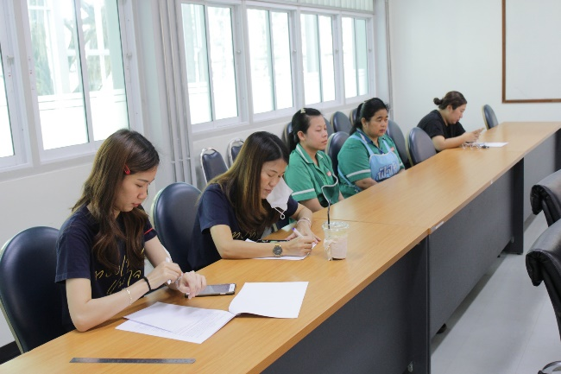

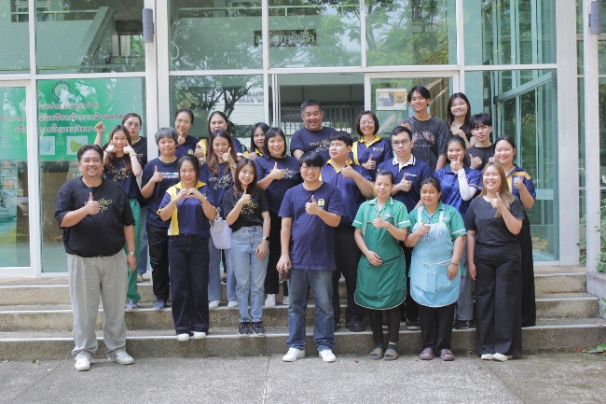

- จ้างเหมาทำความสะอาด ผู้รับจ้าง บริษัท ยูนิเพสท์ จำกัด ประจำปี แจ้งนโยบายสิ่งแวดล้อมสำนักงานสีเขียว

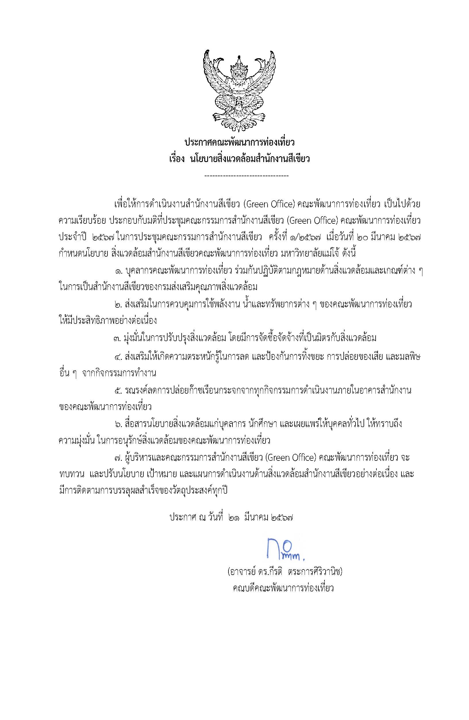
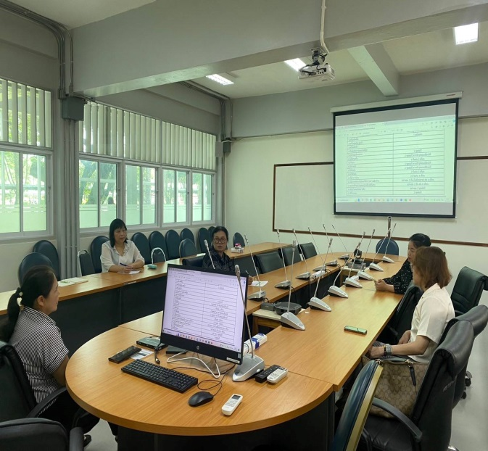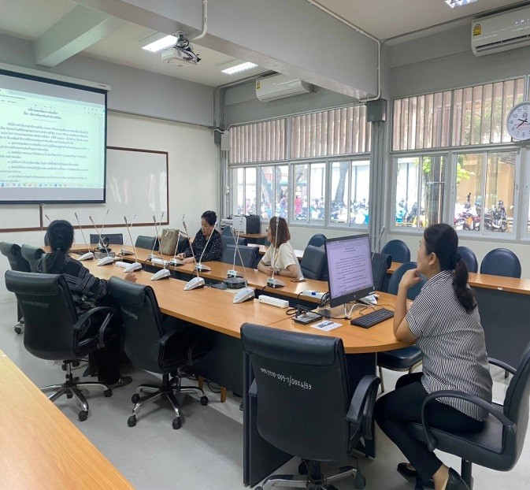

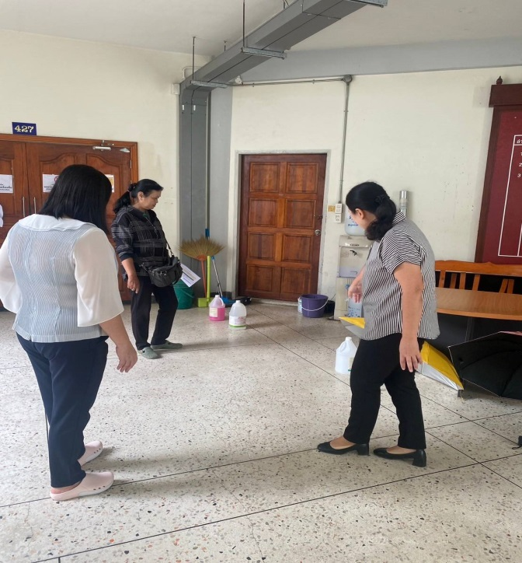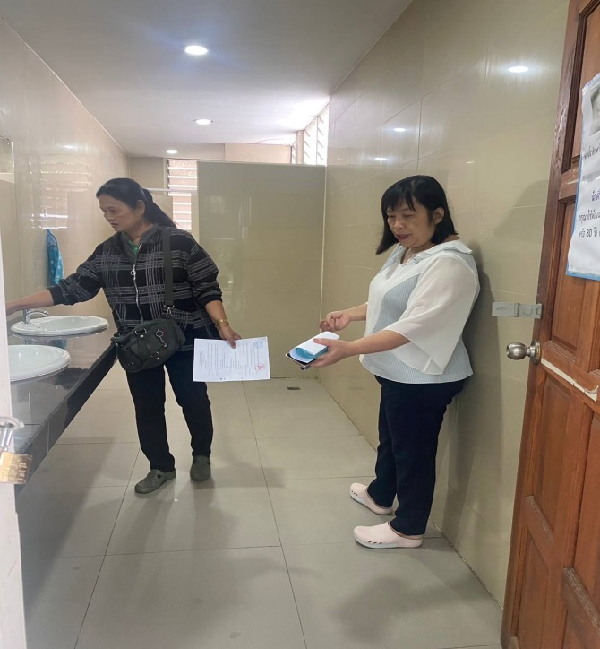

2. การเช่าเครื่องถ่ายเอกสาร ผู้ให้เช่า บริษัท ริโก้ เซอร์วิสเซส (ประเทศไทย) จำกัด
แจ้งนโยบายสิ่งแวดล้อมสำนักงานสีเขียว คณะพัฒนาการท่องเที่ยว มหาวิทยาลัยแม่โจ้
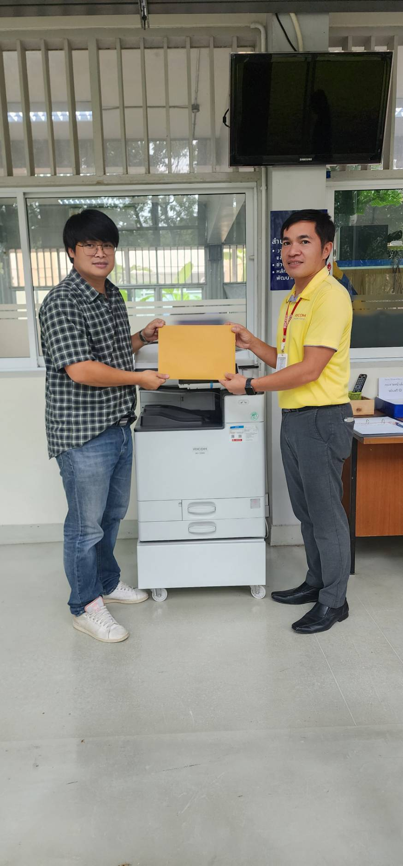

3. การจ้างเหมาล้างเครื่องปรับอากาศ และซ่อมแซมเครื่องปรับอากาศ ผู้รับจ้าง หจก.สยามแพลตินั่ม ซิสเต็ม
การให้ความรู้เกี่ยวกับเครื่องปรับอากาศ และแจ้งนโยบายสิ่งแวดล้อมสำนักงานสีเขียว การล้างเครื่องปรับอากาศ และซ่อมแซมเครื่องปรับอากาศ (แนบรูป)

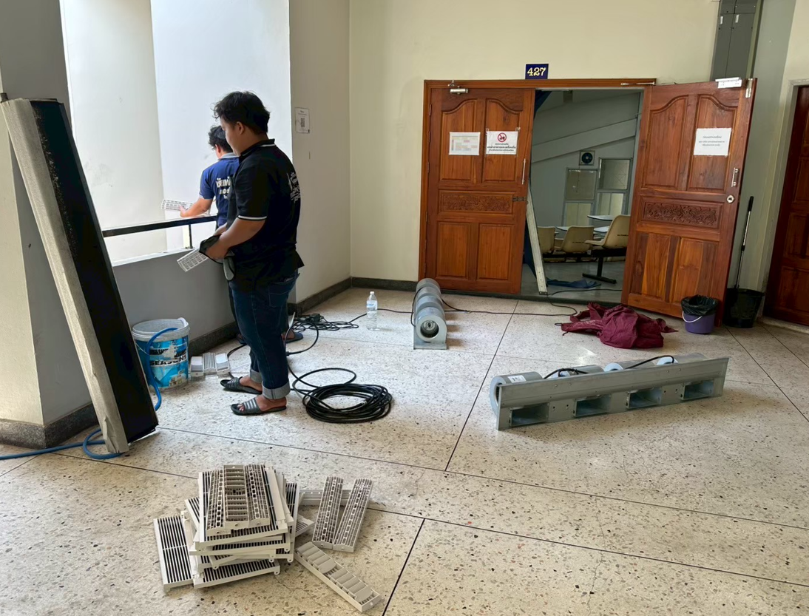

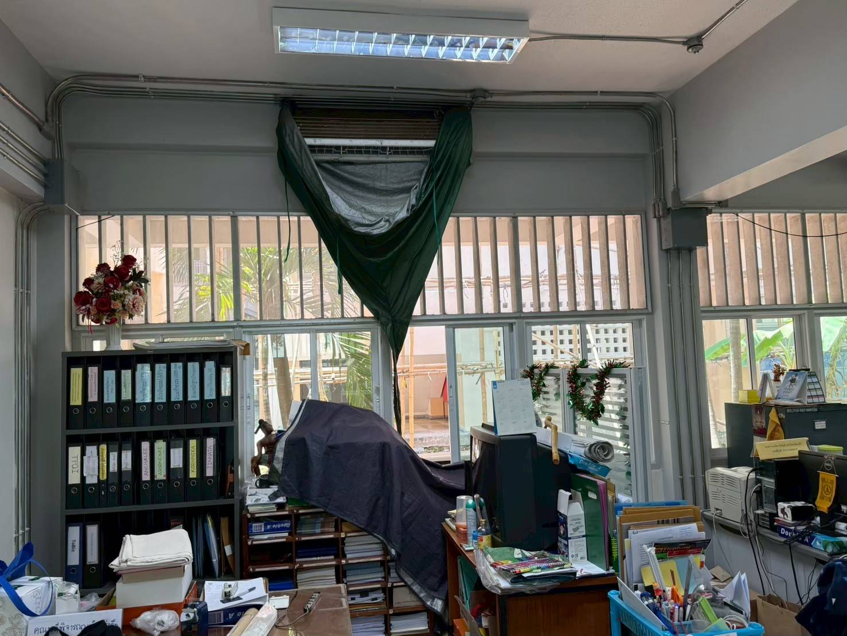
6.2.1(5) หน่วยงานหรือบุคคลเหล่านั้นสามารถอธิบายแนวทางในการจัดการสิ่งแวดล้อมที่เกี่ยวข้องกับกิจกรรมของตนเองได้
-กรรมการสุ่มสัมภาษณ์-

6.2.2 การตรวจสอบด้านการดูแลสิ่งแวดล้อมในพื้นที่ปฏิบัติงานของหน่วยงานหรือบุคคลที่เข้ามาดำเนินการ เช่น ผู้รับจ้าง ผู้รับจ้างช่วง แม่บ้าน รปภ. บุคลากรที่ส่งเอกสาร เป็นต้น

-กรรมการสุ่มสัมภาษณ์-

คณะพัฒนาการท่องเที่ยว มีการประเมินด้านการดูแลสิ่งแวดล้อมในพื้นที่ปฏิบัติงานของผู้รับจ้าง 3 ราย การจัดจ้าง จากทั้งหมด 3 ราย ประเภทการจัดจ้าง คิดเป็นร้อยละ 100 แบ่งเป็น 2 กรณี ดังนี้
6.2.2 (2) มีการตรวจสอบการปฏิบัติงานของหน่วยงานหรือบุคคลที่เข้ามาดำเนินการตามข้อ (1) โดย แบ่งเป็นกรณี
- กรณีที่เป็นการว่าจ้างให้อยู่ประจำสำนักงานจะต้องทำการประเมินอย่างน้อยเดือนละ 1 ครั้งต่อคน
คณะพัฒนาการท่องเที่ยวได้ทำการประเมินประสิทธิภาพของผู้รับจ้างเหมาทำความสะอาดประจำเดือน มกราคม-ธันวาคม 2568 ดังนี้ (ข้อมูลประเมินประสิทธิภาพจ้างเหมาทำความสะอาด 12 เดือน)
มกราคม  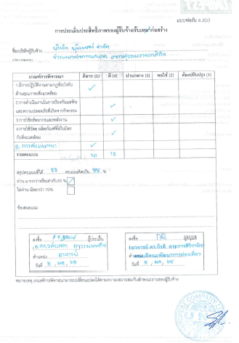 | กุมภาพันธ์  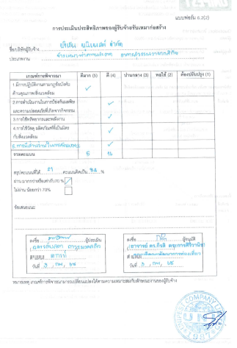 | มีนาคม  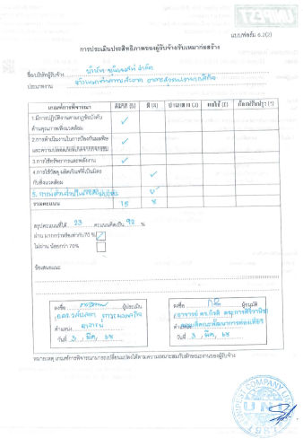
เมษายน  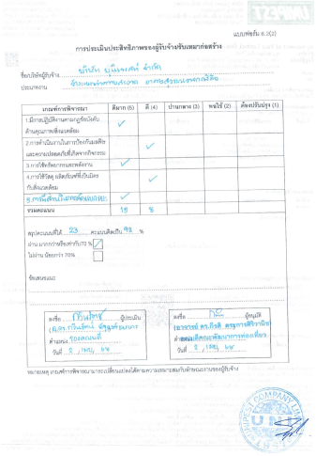 | พฤษภาคม  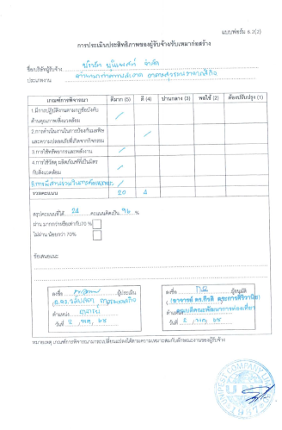 | มิถุนายน  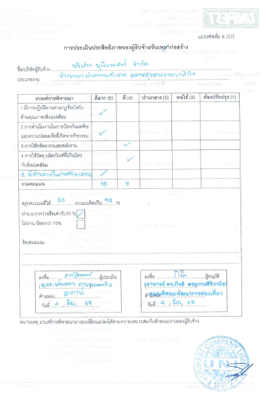
กรกฎาคม  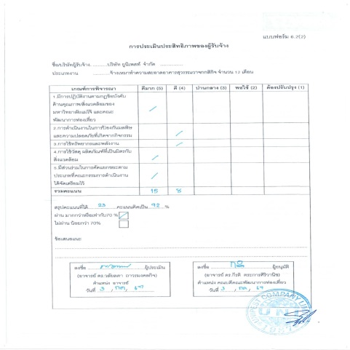 | สิงหาคม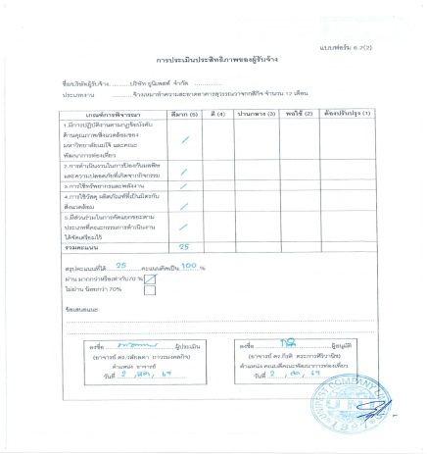 | กันยายน  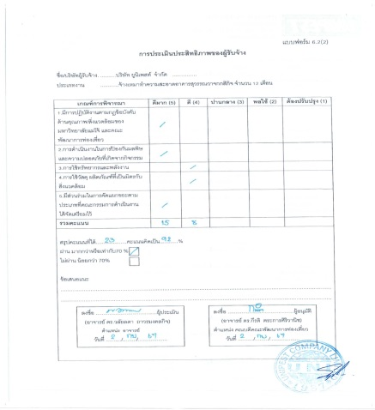
ตุลาคม  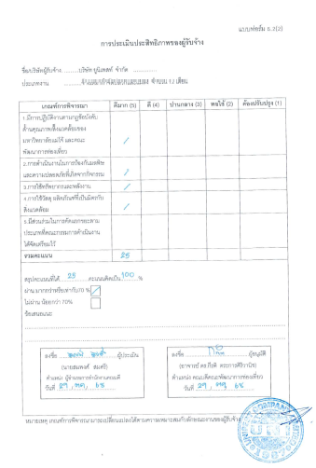 | พฤศจิกายน  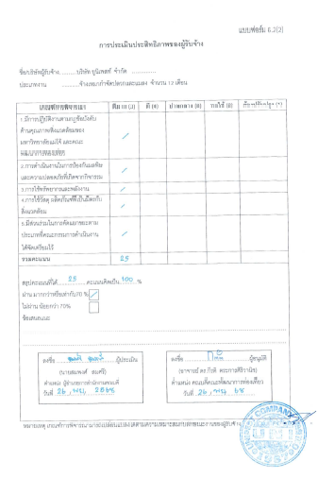 | ธันวาคม  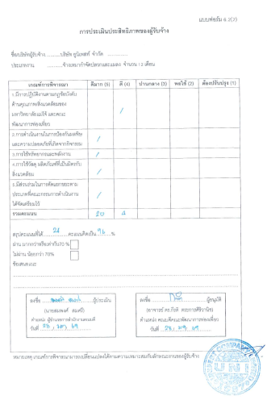

- กรณีที่เป็นการว่าจ้างไม่อยู่ประจำสำนักงานจะต้องทำการประเมินทุกครั้งเมื่อเข้ามาปฏิบัติงานในสำนักงาน
คณะพัฒนาการท่องเที่ยว มหาวิทยาลัยแม่โจ้ ได้ทำการประเมินประสิทธิภาพของผู้รับจ้างการล้างเครื่องปรับอากาศสำนักงาน และการซ่อมแซมเครื่องปรับอากาศ และการจ้างเหมากำจัดปลวกและแมลง ดังนี้
1.วันที่ 1 เมษายน 2568 หจก.สยามแพลตินั่ม ซิสเต็ม เข้ามา ซ่อม เครื่องปรับอากาศ ห้องประชุม
เล็ก จำนวน 1 ราคา 4,200.- บาท ของ อาคารสุวรรณวาจกกสิกิจ และคณะฯ ได้ดำเนินการประเมินประสิทธิภาพของบริษัท ดังเอกสารแนบ
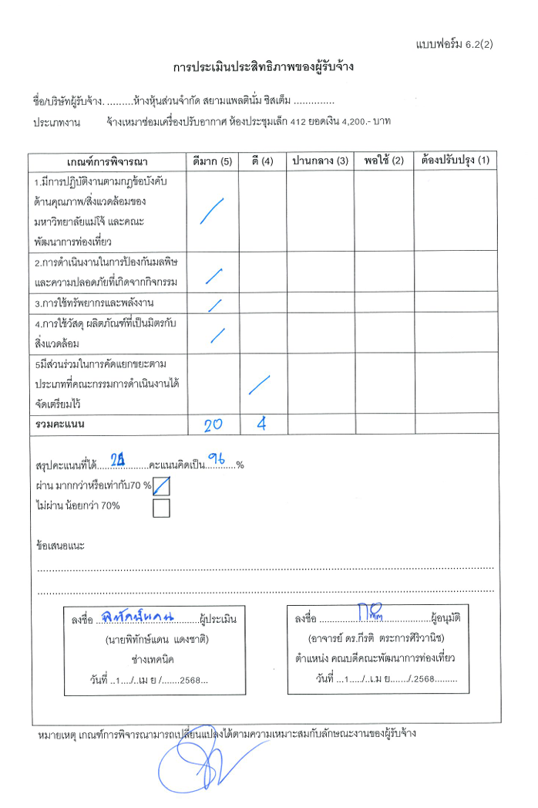
2.วันที่ 1 กรกฎาคม 2568 หจก.สยามแพลตินั่ม ซิสเต็ม เข้ามา ซ่อม เครื่องปรับอากาศ
จำนวน 4 เครื่อง ราคา 11,630.- บาท ของ อาคารพัฒนาวิสัยทัศน์ และคณะฯ ได้ดำเนินการประเมินประสิทธิภาพของบริษัท ดังเอกสารแนบ

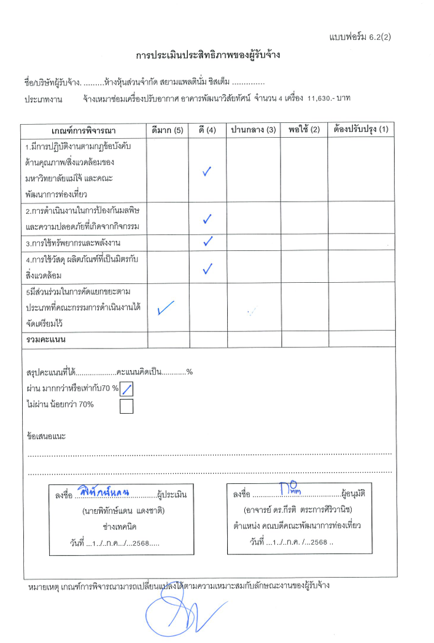
3 .วันที่ 3 กรกฎาคม 2568 หจก.สยามแพลตินั่ม ซิสเต็ม เข้ามา ซ่อม เครื่องปรับอากาศ ห้องเรียน Common Room ราคา 2,840.- บาท ของ อาคารสุวรรณวาจกกสิกิจ และคณะฯ ได้ดำเนินการประเมินประสิทธิภาพของบริษัท ดังเอกสารแนบ
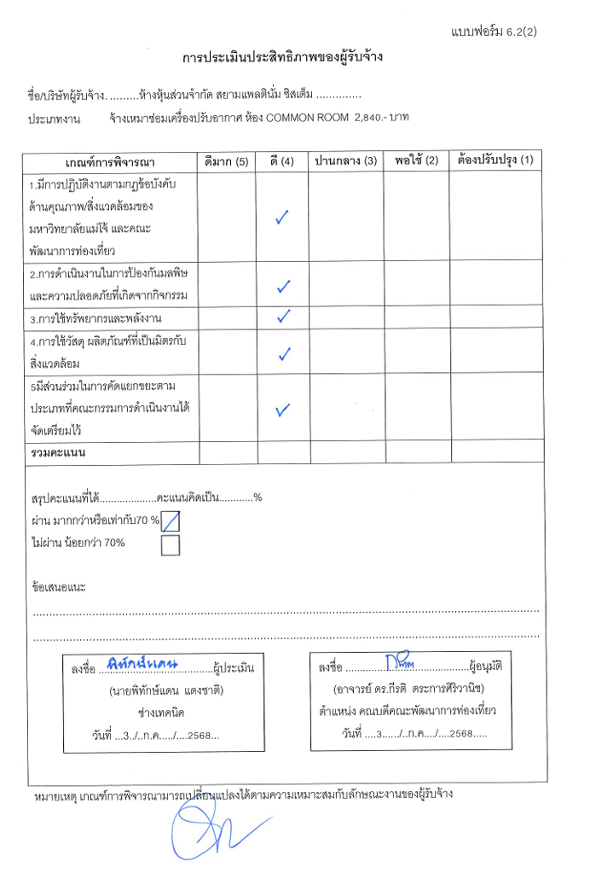
4.วันที่ 1 สิงหาคม 2568 หจก.สยามแพลตินั่ม ซิสเต็ม เข้ามา ซ่อม เครื่องปรับอากาศ ห้องเรียน 427
ราคา 22,820.- บาท ของ อาคารสุวรรณวาจกกสิกิจ และคณะฯ ได้ดำเนินการประเมินประสิทธิภาพของบริษัท ดังเอกสารแนบ

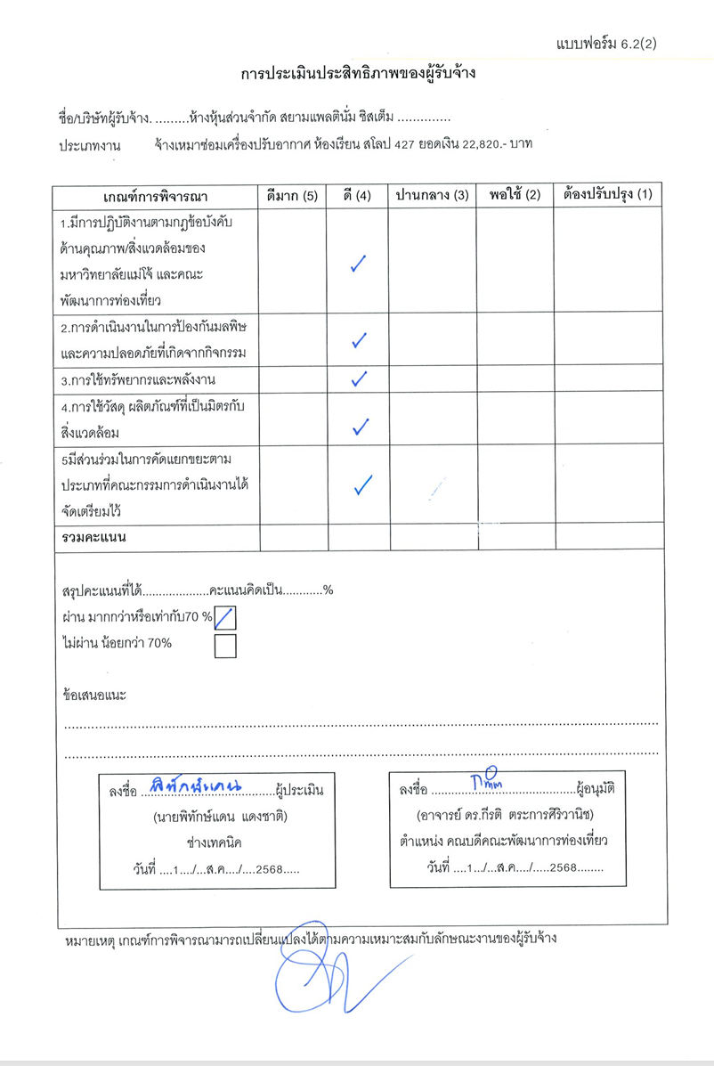
6.2.3 แนวทางของการเลือกใช้บริการที่เป็นมิตรกับสิ่งแวดล้อม (นอกสำนักงาน) ได้แก่โรงแรม สถานที่จัดงาน หรืออื่นๆ ที่ได้มีการขึ้นทะเบียนการบริการที่เป็นมิตรกับสิ่งแวดล้อม

ในระหว่างปี พ.ศ. 2568 คณะพัฒนาการท่องเที่ยว ได้ทำหนังสือขอความร่วมมือสถานที่ที่ทางคณะพัฒนาการท่องเที่ยว ได้ไปสัมมนาเพื่อทบทวนแผนและจัดทำแผนปฏิบัติการ ประจำปี 2568 ในวันที่ 15 กันยายน 2568 ณ โรงแรม แคนทารี ฮิลส์ เชียงใหม่ 44/1-4 ถนนนิมานเหมินทร์ ตำบลสุเทพ อำเภอเมืองเชียงใหม่ จังหวัดเชียงใหม่
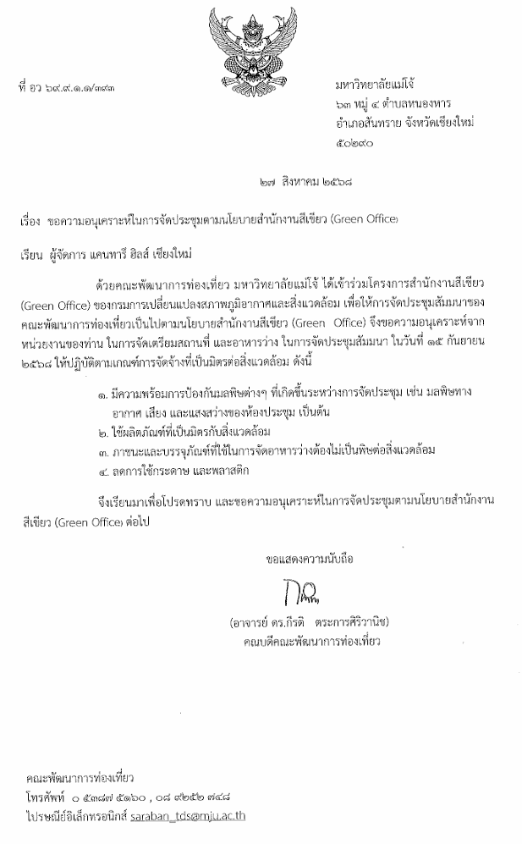

6.2.3 (1) ค้นหาบริการที่เป็นมิตรกับสิ่งแวดล้อมในจังหวัดหรือพื้นที่ใกล้เคียง

ทั้งนี้มีการเตรียมความพร้อมสำหรับกรณีที่ต้องใช้บริการโดยการตรวจสอบโรงแรมหรือสถานที่ให้บริการจากฐานข้อมูลโรงแรมที่เป็นมิตรกับสิ่งแวดล้อม Green Hotel
จากเว็บไซต์ https://greenhotelthai.com/th/hoteldatabase

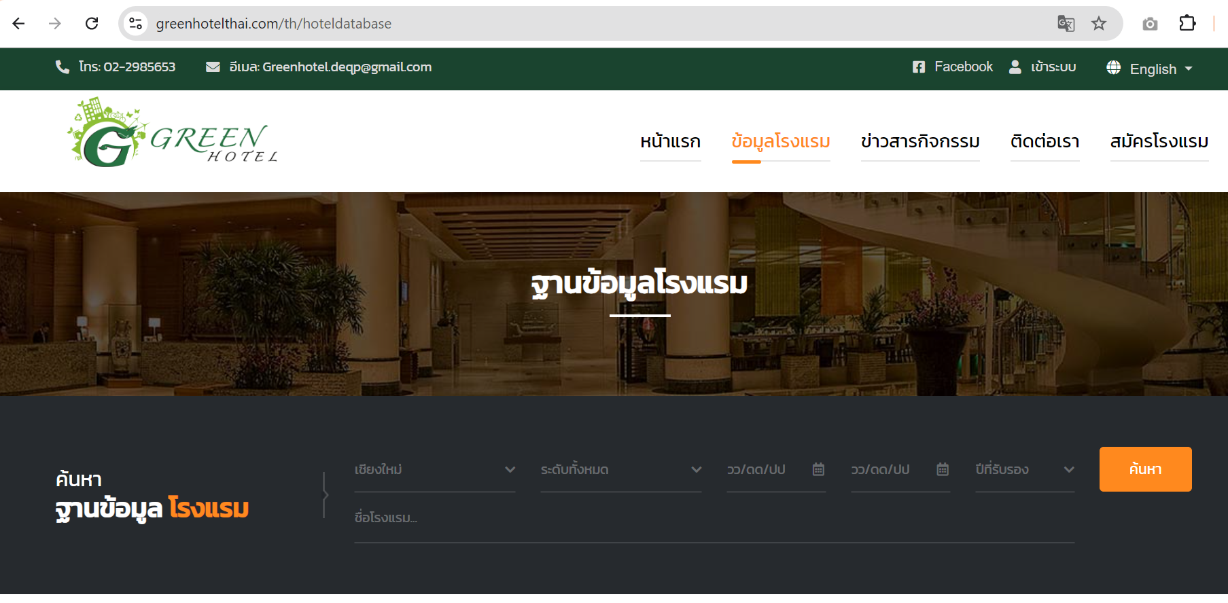

6.2.3 (2) จัดทำรายการบริการที่เป็นมิตรกับสิ่งแวดล้อมที่มีการขึ้นทะเบียน

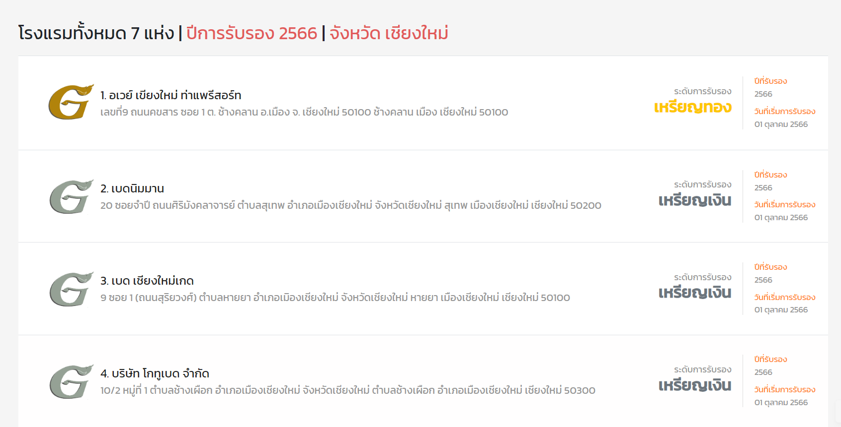
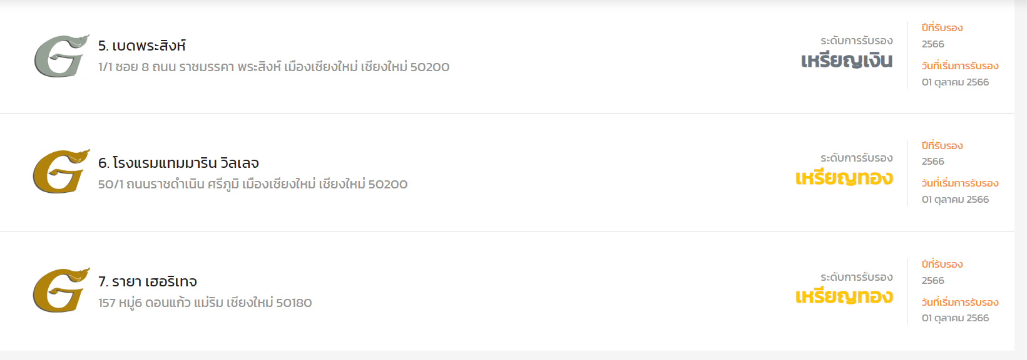

6.2.3 (3) กำหนดแนวทางการคัดเลือกบริการที่เป็นมิตรกับสิ่งแวดล้อม
